МУНИЦИПАЛЬНЫЙ ОРГАН УПРАВЛЕНИЯ ОБРАЗОВАНИЕМ
ОТДЕЛ ОБРАЗОВАНИЯ АДМИНИСТРАЦИИ
КРОМСКОГО РАЙОНА ОРЛОВСКОЙ ОБЛАСТИ

ПУБЛИЧНЫЙ ДОКЛАД

«Основные результаты деятельности и приоритетные направления развития муниципальной образовательно системы»

пгт. Кромы- 2019 г.
Публичный доклад подготовлен муниципальным органом управления образованием отделом образования администрации Кромского района Орловской области с целью обеспечения информационной открытости и прозрачности муниципальной системы образования.
В докладе представлена информация о состоянии муниципальной системы образования за 2018-2019 учебный год, дана оценка поставленных задач и определены перспективные направления деятельности в рамках муниципальной программы «Образование в Кромском районе на 2017-2019 годы», утвержденной постановлением администрации Кромского района от 30 ноября 2016 г. № 694.

Составители:
Буглаева Н.В.- начальник отдела образования администрации Кромского района,
Анохина О.В.- главный специалист отдела образования,
Куприн С.А.- ведущий специалист отдела образования,
Романова И.С.- ведущий специалист отдела образования,
Ромадинова Ю.А. - ведущий специалист отдела образования,
Ажищева Н.Ю. – главный бухгалтер отдела образования,
Булгакова Е.Ю. - экономист по планированию МКУ КР ОО «Административно-хозяйственный центр»,
Шарёнова Н.В. – специалист МКУ КР ОО «Административно-хозяйственный центр»,
Руковичкина Т.С. - специалист МКУ КР ОО «Административно-хозяйственный центр».

Учредитель МОУО отдела образования администрации Кромского района – Кромской район. Функции и полномочия учредителя осуществляет Администрация Кромского района Орловской области. Положение о муниципальном органе управления образованием отделе образования администрации Кромского района Орловской области утверждено постановлением администрации Кромского района от 10.05.2016 г. № 285.
Юридический адрес: 303200, РФ, Орловская область, п. Кромы, ул. Советская, д.34.
Фактический адрес: 303200, РФ, Орловская область, п. Кромы, ул. Советская, д.34.
Телефон приемной: 8(486 43) 2-14-42, бухгалтерии: 8(486 43) 2-25-44.
E-mail: otdelobkrom@yandex.ru

«Основные результаты деятельности и приоритетные направления развития муниципальной образовательной системы».

Уважаемый президиум, педагоги.
Уважаемые участники совещания,
дорогие ветераны педагогического труда!

Искренне хочу поздравить всех вас с наступающим новым учебным годом! Пожелать всего того, чего мы традиционно ждем от начала нового учебного года: талантливых учеников, хороших результатов в работе, взаимопонимания среди коллег и, конечно, здоровья.

Уважаемые коллеги!
По традиции, мы ежегодно собираемся на августовскую конференцию педагогов - на свой большой августовский педсовет. Он всегда воспринимается как старт нового учебного года.
Образование – важнейший социальный институт, обеспечивающий всем гражданам равные условия для получения качественного образования как основы благосостояния личности, ее социальной мобильности.
Социально-экономическое развитие современного общества основывается на постоянном обновлении технологий, ускоренном освоении инноваций, быстрой адаптации к запросам и требованиям регионального рынка труда.
Важной жизненной ценностью является получение качественного образования как основы для формирования конкурентоспособной на рынке труда личности.
Результаты работы муниципальной системы образования в прошедшем учебном году радуют нас с одной стороны и заставляют задуматься с другой.
Деятельность отдела образования в 2018-2019 учебном году определялась задачами, направленными на реализацию государственных гарантий права граждан на образование, качественное исполнение переданных отделу образования полномочий в сфере образования, положениями действующих нормативно-правовых документов в сфере образования.
Контроль выполнения задач осуществлялся через систему целевых ориентиров, параметров и значений индикативных показателей эффективности реализации муниципальных и ведомственных программ и планов.
Основной акцент в деятельности отдела образования в 2018-2019 учебном году был сделан на мероприятиях по модернизации муниципальной системы образования. Приоритетными задачами развития системы образования в Кромском районе являлись:
- Реализация федеральных государственных образовательных стандартов начального общего и основного общего образования.
- Создание условий для реализации основных образовательных программ федерального государственного образовательного стандарта общего образования.
- Реализация приоритетного национального проекта «Образование», Комплекса мер по модернизации системы общего образования.
- Обеспечение последовательного развития сети дошкольных образовательных организаций в Кромском районе.
- Расширение межведомственного взаимодействия на всех уровнях по созданию системы поиска и поддержки талантливых детей, совершенствованию системы повышения квалификации педагогов.
- Повышение качества обученности учащихся по всем предметам и на всех ступенях обучения.
- Совершенствование механизмов межведомственного взаимодействия по развитию системы сохранения и укрепления здоровья обучающихся и воспитанников.
- Развитие дистанционного образования, в том числе детей-инвалидов.
- Обеспечение доступности информации о деятельности образовательных организаций и возможности получения гражданами услуг в области образования, в том числе в электронном виде.
- Повышение эффективности бюджетных расходов, снижение неэффективных расходов в сфере общего образования.
В последние годы внимание и требовательность к образованию со стороны родителей, общественности значительно возросла. Результаты многих процессов в образовании внесены в показатели эффективности работы органов исполнительной власти всех уровней.

Уважаемые коллеги!
Развитие системы образования Кромского района осуществляется в соответствии приоритетного национального проекта «Образование», Федеральной целевой программы развития образования, муниципальной программы «Образование в Кромском районе на 2017-2019 годы», другими региональными и муниципальными нормативными документами.
Вместе с тем, в системе образования района пока не удалось преодолеть некоторые проблемы, затормаживающие процесс ее модернизации. Ключевыми проблемами для нас являются:
- недостаточное финансирование организаций образования всех типов из-за снижения количества обучающихся;
- несоответствие материально-технической базы требованиям ФГОС в отдельных образовательных организациях;
- запаздывание в обновлении содержания и технологий образования в зависимости от изменений современного общества и экономики;
- дефицит преподавательских и управленческих кадров необходимой квалификации.
Деятельность отдела образования осуществлялась на основе Положения о муниципальном органе управления образованием отделе образования администрации Кромского района и Устава Кромского района.
За 2018 год в отделе образования издано 253 приказа по основной деятельности.
В 2018 г. в отдел образования поступило 15 письменных жалоб и обращений. Все обращения и жалобы были рассмотрены срок, заявителям направлены ответы.

Уважаемые коллеги!
В муниципальную образовательную сеть Кромского района входят 22 учреждения: 4 дошкольных образовательных учреждений, 17 общеобразовательных учреждений, 1 учреждение дополнительного образования.
За 2018-2019 учебный год в общеобразовательных организациях района обучалось и воспитывалось 1743 школьников, 682 дошкольника.
Доля образования в консолидированном бюджете составила в 2018 г. 66 %: было запланировано и израсходовано 236647,5 тыс. рублей. Бюджет 2018 г. исполнен на 100 %.
Исполнение Бюджета по образовательным учреждениям Кромского района за 2018 год
 | Утверждено по бюджету на 2018 год в тыс руб | Фактическое исполненение бюджета за 2018 год в тыс руб | % выполнения
Школы | 178325,34 | 178325,314 | 100
Д/сады | 29221,231 | 29221,231 | 100
ЦДО | 7978,182 | 7978,182 | 100
Отдел образования | 3224,26 | 3221,029 | 100
Питание школьников | 11033,888 | 11033,888 | 100
Классное руководство | 2757 | 2756,92 | 100
Занятость | 55 | 54,442 | 99
Ремонт и приобретение по программе наказов депутов Орловского областного совета | 1420 | 1419,1 | 100
Компенсация родительской платы | 1585,7 | 1585,626 | 100
Профилактика терроризма | 200 | 200 | 100
ЛТО | 547 | 547 | 100
Путевки в летние лагеря | 304,792 | 304,783 | 100
Итого по образовательным учреждениям | 236652,4 | 236647,5 | 100

Во всех школах соблюдается гарантированное законом бесплатное образование. В соответствии с Законом обеспечивается порядок приёма в общеобразовательные организации на ступени начального общего, основного общего образования, среднего общего образования. Охват начальным и основным общим образованием составляет 100 %.
На 15 августа 2019 г. в образовательные организации подано 199 заявлений в 1 класс (на 13 больше по сравнению с прошлым учебным годом), в 10 класс - 58 из 149 выпускников 9 классов. Число дошкольников – 652.
В районе обеспечивается право детей с ограниченными возможностями здоровья и детей-инвалидов на выбор образовательной организации через создание соответствующих условий. Отчисление таких обучающихся не допускается. Государственная итоговая аттестация для детей-инвалидов проводится с соблюдением нормативных требований.
За 2018-2019 учебный год в школах Кромского района получали образовательные услуги 20 детей-инвалидов (6– обучалось на дому). В организациях, реализующих программу дошкольного образования воспитывалось 11 детей-инвалидов.
Одним из направлений работы с педагогами, детьми и родителями явилось повышение уровня толерантности к обучающимся с инвалидностью и с ограниченными возможностями здоровья. В декабре 2018 прошла районная акция "Дети - детям" по сбору необходимых вещей для детей с ограниченными возможностями здоровья, обучающиеся участвовали в концерте «От сердца к сердцу» для обучающихся КОУ ОО «Кромская общеобразовательная школа-интернат для обучающихся с ограниченными возможностями здоровья», в образовательных организациях проводились тематические классные и информационные часы, беседы по темам: «Мой ровесник с ограниченными возможностями», уроки доброты «Согреем душу теплым словом», родительские собрания.
С целью обеспечения доступности общего образования организован подвоз детей в школу. Всего в 2018 году в муниципальном районе подвоз 113 сельских обучающихся к месту учёбы и обратно осуществляли 8 школьных автобусов по 10 маршрутам. На школьных автобусах установлена спутниковая система контроля ГЛОНАСС, тахограф.
Наполняемость классов по району за последние 4 года остается стабильной:
 | 2015 | 2016 | 2017 | 2018
Всего | 10,8 | 11,6 | 11,7 | 11,9
Город | 21,8 | 22,1 | 22,4 | 20,2
Село | 7 | 7,6 | 7,8 | 8,4
Количество классов- комплектов: 2015г.- 157; 2016г.- 148, 2017г.- 150, 2018г. - 146.
Средняя наполняемость в начальных классах составила 12,8 чел. (город –23,8 чел., село – 8,1 чел), на второй ступени – 12,3 чел. (город – 17,6 чел., село – 8,1 чел.), в старших классах – 7,6 чел. (город –19,8 чел., село – 3 чел.).

Уважаемые коллеги!
Общему образованию всегда уделялось и уделяется повышенное внимание. Деятельность организаций направлена на модернизацию системы общего образования, цель которой - повышение качества и доступности образования.
Показателем результативности труда педагога, коллектива школы, являются результаты учебного года, итоговой аттестации, участие в районных, областных, всероссийских олимпиадах, творческих конкурсах, определение выпускников.
Одним из ведущих показателей качества образования является охват детей и подростков от 6,5 до 18 лет общим образованием. По итогам 2018-2019 учебного года в нашем районе этот показатель составил 100%.
Образование, полученное в начальной школе, служит базой, фундаментом для последующего обучения, и школа становится учреждением, формирующим в 1 классе навыки самообразования и саморазвития. Все учащиеся, обучающиеся по новым стандартам, обеспечены бесплатными учебниками, содержание которых ориентировано на развивающее обучение и соответствует требованиям нового Стандарта. При этом в 100 % организациях предпочтение было отдано программе личностно-ориентированной направленности «Школа России».
С 1 сентября 2018 г. по ФГОС начального общего образования обучается 771 школьников, по ФГОС основного общего образования - 834 учащихся. Таким образом, доля школьников, обучающихся по ФГОС на 1 и 2 ступени обучения, составила 100%.
Общеобразовательные организации в 2018-2019 учебном году обновили библиотечный фонд учебников за счет региональных средств на сумму 156632,00 тыс. рублей (из общего объема субвенции на реализацию прав граждан на получение общедоступного и бесплатного общего образования).
В 2018-2019 учебном году в муниципальных общеобразовательных организациях трудилось 282 педагога (с высшим образованием 249 - 88%, со средним специальным 29 человек - 10%, обучаются заочно 8 человек - 5%), в т.ч. 203 учителя, из них с высшим образованием 198 чел. - 88%, остальные – со средним профессиональным образованием.
Острая потребность остаётся в учителях-логопедах, учителях начальных классов, русского языка и литературы, иностранных языков, математики, физики.
В 2018-2019 учебном году курсы повышения квалификации прошли 156 педагогических работников образования по различным направлениям деятельности, среди которых организация выездных курсов на базе Кромского района для педагогов на тему: «Инклюзивное образование детей с ограниченными возможностями здоровья в образовательной организации в соответствии с ФГОС НОО ОВЗ и ФГОС ОУО» и проведение семинара на тему: «Внедрение ИКТ в образовательный процесс на примере интерактивного курса Учи .ру».
Удельный вес учителей в возрасте до 30 лет в общей численности учителей общеобразовательных учреждений составляет 6%, что на 4% ниже запланированного Планом мероприятий («дорожная карта») «Изменения в отраслях социальной сферы, направленные на повышение эффективности образования в Кромском районе», показателя повышения эффективности и качества услуг в сфере общего образования. Это связано со «старением» учительского корпуса и минимальным притоком молодых учителей в школы района. В настоящее время в школах района работают 31% учителей (69 чел. из 225 чел.) пенсионного возраста. Средний возраст учителей – 49 лет. В школы прибывает минимальное количество молодых специалистов, в т.ч. учителей. Так в 2016-2018 годах в школы прибывало по 1-2 молодых учителя: 2016 г. – 2, 2017 – 1, 2018 - 2.
В этом году продолжена работа по целевому приёму на педагогические специальности в учреждения высшего профессионального образования, выдано 1 целевое направление по направлению подготовки: педагогическое образование (профиль: начальные классы и математика), а также – лечебное дело – 2 чел, журналистика – 1 чел., конструирование и технология электронных средств – 1 чел.
В районе реализуется механизм привлечения выпускников высших и средних специальных учебных заведений для работы в школах, в которых востребованы педагогические кадры, в том числе через предоставление государственной поддержки.
В соответствии с постановлением администрации Кромского района от 31 октября 2013 года № 808 «О внесении изменений в постановление администрации Кромского района от 14 декабря 2011 года № 993 «Об утверждении Положения об оплате труда работников муниципальных бюджетных образовательных учреждений Кромского района Орловской области» молодым специалистам, окончившим высшие, средние профессиональные учебные заведения и работающим в образовательных учреждениях, базовая ставка (должностной оклад) заработной платы повышается на 20 % в течение первых трех лет с момента трудоустройства.
В соответствии с постановлением правительства Орловской области от 28 октября 2013 года № 360 «О размере и условиях предоставления единовременной денежной выплаты на обзаведение хозяйством выпускникам педагогических образовательных организаций, реализующих программы среднего профессионального образования и образовательные программы и высшего образования, поступившим на работу в государственные образовательные организации Орловской области, муниципальные образовательные организации, расположенные в сельских населённых пунктах» в целях социальной поддержки выпускников образовательных организаций среднего и высшего профессионального образования, поступающих на работу в образовательные организации, расположенные в сельских населённых пунктах, осуществляется предоставление единовременной денежной выплаты на обзаведение хозяйством в размере 50 000 рублей. Данной мерой стимулирования пользуется 1 педагог.
С 2018 года начала функционировать единая государственная информационная система социального обеспечения (далее ЕГИССО) с целью сбора, анализа и обработки информации о предоставляемых гражданам мерах социальной защиты (поддержки), а также предоставлению доступа к такой информации гражданам, заинтересованным органам власти и организациям.
Администрацией Кромского района, отделом образования и 22 образовательными организациями района в 2018 году проделана объемная, кропотливая работа по внесению в ЕГИССО сведений о получателях 4 мер социальной защиты:
1) предоставление материальной поддержки несовершеннолетним гражданам в возрасте от 14 до 18 лет в период участия в оплачиваемых общественных работах, во временном трудоустройстве - 65 получателей;
2) предоставление информации о бесплатном питании обучающихся в ОО - 1727 получателей;
3) предоставление компенсации части родительской платы за присмотр и уход за ребенком, осваивающим образовательную программу дошкольного образования -633 получателя;
4) предоставление полного или частичного освобождения от родительской платы за присмотр и уход за ребенком, осваивающим образовательную программу дошкольного образования - 128 получателей.
Категория получателей: обучающиеся, родители (законные представители), всего: 2 553 человека. Денежные средства для реализации данных мер, выделяются из муниципального и регионального бюджетов. С 2019 года получателям будет открыт доступ к информации о фактах предоставления мер социальной защиты (поддержки) в федеральной информационной системе «Единый портал государственных и муниципальных услуг (функций)» или в ЕГИССО.
Уважаемые коллеги!
В районе совершенствуется целостная система оценки качества общего образования. Основой системы оценки качества образования является государственная итоговая аттестация выпускников 9-х классов в форме основного государственного экзамена (ОГЭ) и единый государственный экзамен (ЕГЭ) выпускников 11 классов.
В 2018-2019 учебном году в проведении ЕГЭ участвовали 8 общеобразовательных организаций Кромского района. Всего выпускников 11-х классов в школах района - 60 человек, которые сдавали экзамены в форме ЕГЭ, выпускников с ограниченными возможностями здоровья не было.
Все выпускники района были допущены к сдаче экзаменов по решению педагогического совета и положительному результату написания итогового сочинения (изложения) в декабре 2018 года, учащиеся приступили к сдаче ЕГЭ в основной период: мае-июне 2019 года.
В этом году для детей было организован 1 пункт проведения экзамена – на базе Кромской начальной школы.
На ППЭ-018 в соответствии с требованиями САНПиН и Порядком проведения государственной итоговой аттестации по образовательным программам среднего общего образования оборудованы:
- штаб ППЭ, оборудованный дорогостоящим оборудованием для сканирования экзаменационных материалов и оборудованием для CCTV- решения (экстренная отработка онлайн-меток, выставленных общественными наблюдателями).
- аудитории в количестве 6, одна из которых со специализированной рассадкой для детей с ОВЗ (не использовалась).
- аудитории для общественных наблюдателей, средств массовой информации, сопровождающих лиц,
- комната для инструктажа работников ППЭ,
- туалетные комнаты,
- медицинский кабинет с необходимым оснащением.
В соответствии с требованиями имеется также специализированная комната для хранения экзаменационных материалов (дверь-сейф, металлические решётки на окнах, круглосуточное видеонаблюдение).
Все остальные помещения в соответствии с требованиями изолированы и опечатаны. Вход в ППЭ оснащен рамкой стационарного металлоискателя, все аудитории – средствами видеонаблюдения в режиме онлайн, специализированная аудитория - офлайн.
Как и в прежние годы, русский язык и математика – обязательные предметы для сдачи экзаменов. Количество экзаменационных дисциплин по выбору выпускники выбирали самостоятельно.
В ноябре 2018 – феврале 2019 года была проведена огромная работа по формированию региональной информационной базы выпускников и работников, привлекаемых к ГИА. Особенностью формирования РИС является невозможность изменения и расширения перечня, выбранных выпускниками предметов для сдачи экзаменов после 1 февраля, поэтому была организована большая информационно-разъяснительная работа со всеми участниками государственной итоговой аттестации. Сведения в региональную информационную систему были внесены в строгом соответствии с графиком, без недочетов и ошибок.
В течение последних двух лет во всех пунктах проведения экзаменов применяется технология печати экзаменационных материалов, их сканирование в пункте. В этом году печатались не только КИМ, но и полный комплект экзаменационных материалов для участников ЕГЭ, включая бланки ответов. Это позволило еще больше повысить информационную безопасность ЕГЭ, сокращает возможность влияния человеческого фактора, экономит средства на доставку экзаменационных материалов на места. На печать полного комплекта для одного участника ЕГЭ отводится от 20 до 30 секунд. В среднем печать полных комплектов в аудитории из 15 человек занимает 10-12 минут. Тем самым повышается ответственность за техническую составляющую проведения экзамена. В случае технических сбоев экзамен переносится на резервный день.
В течение учебного года организованы тренировочные мероприятия по отработке технической составляющей ЕГЭ. В ноябре 2018 года и апреле 2019 года все школы Кромского района приняли участие в региональных репетиционных экзаменах по математике для учащихся 11-х классов, а также 15 и 16 мая 2019 года одиннадцатиклассники приняли участие в апробациях печати полного комплекта экзаменационных материалов по русскому и иностранному языкам.
В марте-апреле проведено обучение привлекаемых работников пунктов проведения экзаменов (членов ГЭК, руководителей, технических специалистов и организаторов ППЭ).
Новшеством этого года явилось участие всех школ района в апреле 2019 года во Всероссийской акции видеороликов «Мы в Вас верим!». Участники акции выкладывали в социальные сети видео, в которых давали ребятам советы, настраивали их на предстоящие экзамены и желали школьникам удачи. Акция удалась и оказалась очень полезной.
Подготовка к ГИА осуществлялась в соответствии с разработанным и утвержденным приказом отдела образования администрации Кромского района от 24 августа 2018 года №156 «Об утверждении «дорожной карты» подготовки к проведению государственной итоговой аттестации по образовательным программам основного общего и среднего общего образования в образовательных организациях Кромского района в 2019 году», включающей мероприятия:
- нормативно-правового обеспечения государственной итоговой аттестации;
- по повышению качества преподавания учебных предметов;
- по формированию базы региональной информационной системы обеспечения государственной итоговой аттестации;
- организационно-информационные мероприятия.
В соответствии с Распоряжением администрации Кромского района от 16 апреля 2019 года №69-р «О государственной итоговой аттестации выпускников общеобразовательных организаций Кромского района в 2019 году» в экзаменационный период было организовано дежурство представителями органов здравоохранения, милиции, пожарной части, межрайонным филиалом АО «Орелоблэнерго».
Установленный порядок проведения ГИА осуществлялся под контролем уполномоченных членов Государственной экзаменационной комиссии, аккредитованных общественных наблюдателей. Серьезных нарушений на этапе организации и проведения государственной итоговой аттестации в 2018-2019 учебном году не выявлено.
Как и в прежние годы, русский язык и математика – обязательные предметы для сдачи экзаменов. Количество экзаменационных дисциплин по выбору выпускники выбирали самостоятельно. Новшеством этого года явилось невозможность выбора выпускниками сразу двух уровней математики, в этом учебном году в соответствии с изменениями Порядка государственной итоговой аттестации учащиеся могли выбрать или базовый, или профильный уровни математики. Участниками ГИА в 2018-2019 учебном году были выбраны для сдачи следующие предметы:
- русский язык - 60 выпускников в форме ЕГЭ,
- математика (базовый уровень) – 25 выпускников в форме ЕГЭ,
- математика (профильный уровень) – 35 выпускников,
- обществознание - 39 выпускников,
- история- 13 выпускников,
- биология – 10 выпускников,
- физика - 10 выпускников,
- химия – 7 выпускников,
- литература – 3 выпускника,
- английский язык письменный и устный – 3 выпускника,
- информатика и ИКТ – 5 выпускников.
Основной период ЕГЭ стартовал 27 мая 2019 года.
Выбор предметов для сдачи ЕГЭ в нынешнем году не отличался от прошлогоднего. Самым популярным остается обществознание: в этом году 66 % учащихся выбрали данный предмет для сдачи (66 % учащихся – в 2018), 21 % - историю (23 % − в 2018), 20 % - биологию, (35 % − в 2018), 16 % учащихся выбрали для сдачи ЕГЭ физику (17 % - в 2018), 11 %- химию (14 % - в 2018), 10 % - информатику и ИКТ (14 % - в 2018), по 5 % - английский яз и литературу (в прошедшем году – по 4 %).
Результаты экзаменационных испытаний отражены в таблицах и представлены в виде статистических данных по следующим параметрам:
- сравнения количества выпускников, преодолевших минимальное количество баллов, установленное Рособрнадзором, с общим количеством сдававших,
- определения числа выпускников, не преодолевших минимальный порог и набравших высокобалльные результаты,
- констатации среднего балла по району,
-сравнительного анализа количества предметов, по которым выпускники набрали минимальные баллы и не преодолели минимального порога.
В целях сохранения корректности не анализировались результаты ЕГЭ текущего года между общеобразовательными организациями по причине различного количества выпускников.
Первым экзаменом по выбору была литература.
Количество заявленных участников Кромского района составляет:
- литература– 3 человека (Кромская СОШ).
Минимальное количество баллов, установленное Рособрнадзором по литературе - 32, который успешно преодолен выпускниками. Средний бал по району - 73. Количество выпускников, не набравших минимальное количество баллов, - 0. Одна выпускница Кромской средней школы набрала высокобалльный результат (87 баллов).

Количество сдававших  обучающихся | Количество выпускников, успешно преодолевших минимальное количество баллов по предмету | Средний балл по району | Количество выпускников, не набравших минимальное кол-во баллов | Количество выпускников, набравших высокобалльные результаты (свыше 85)
3 | 3 (100%) | 73 | 0 | 1 (33%)- учащаяся Кромской средней школы

30 мая одиннадцатиклассники Кромского района сдавали первый из числа обязательных экзаменов – единый государственный экзамен по базовой и профильной математике.
Результаты ЕГЭ по базовой математике показали, что минимальный порог, установленный Федеральной службой по надзору в сфере образования и науки РФ, в 3 балла преодолели все выпускники района.

Результаты ЕГЭ по математике базового уровня
Образовательный предмет | Количество сдававших | Оценки |  |  |  | Средний балл по району
Образовательный предмет | Количество сдававших | «5» | «4» | «3» | «2» | Средний балл по району
Математика  базовая | 25 (42%) | 12 | 7 | 6 | 0 | 4,2
Математика  базовая | 25 (42%) |  |  |  |  | 4,2- 2018

Положительной тенденцией является сохранение среднего балла по району более «4» баллов, а также увеличение качества преподавания данного предмета.
Профильный экзамен сдавали 35 выпускников (58 %), у которых фундаментальная или прикладная математика в будущем станет основой профессиональной специализации.
Cредний балл по району возрос (на 4 %) и составил – 51.
Количество выпускников, набравших высокобалльный результат, значительно выросло (более 75 баллов – 6 человек: 3 человека – Кромская средняя школа, 2 человека – Вожовская средняя школа, 1 человек – Черкасская средняя школа)
Минимальное количество баллов для поступления в ВУЗы России, установленный Федеральной службой по надзору в сфере образования и науки РФ, в 27 баллов не набрал 1 учащийся Кромской средней школы (4 %), в 2018 г - 2 выпускника (4 %). Обучающемуся, получившему неудовлетворительный результат по профильной математике, было предоставлено право выбора уровня сдачи математики в резервные сроки. Базовую математику он сдал успешно. Несомненным успехом этого года является уменьшение количества выпускников, не набравших минимум по математике, рост качества преподавания и количество детей, набравших высокобалльные результаты, однако, ликвидация числа учащихся, получивших неудовлетворительный результат, должна явиться определяющей тенденцией работы в новом учебном году.

Количество сдававших  обучающихся | Количество выпускников, успешно преодолевших минимальное количество баллов по предмету | Средний балл по району | Количество выпускников, не набравших минимальное кол-во баллов | Количество выпускников, набравших высокобалльные результаты
35 | 34 (97 %) | 51 | 1 (3 %) | 6 (17%): учащиеся Кромской, Вожовской, Черкасской школ

Значительное сокращение количества выпускников, не набравших минимального порога по профильной математике, а также повышение среднего балла по Кромскому району по базовой и профильной математике, наличие высокобалльных результатов по профильной математике свидетельствует о небольшой положительной динамики в подготовке выпускников по математике. Работа в данном направлении будет продолжена в следующем учебном году.
Второй экзамен из числа обязательных - русский язык выпускники сдавали 3 июня. Все обучающиеся (100%) преодолели минимальный порог баллов, установленный Рособрнадзором.
Высокобалльные результаты по русскому языку (от 85 баллов) получили 11 выпускников Кромской СОШ (26%), 1 – Черкасской СОШ, 1 – Вожовской СОШ Самый максимальный бал - 100 набрала выпускница Семенковской средней школы.
Средний тестовый балл по русскому языку в Кромском районе увеличился на 2 и составил 73 балла. Результаты ЕГЭ по русскому языку позволяют говорить о повышенной динамике в подготовке выпускников.

Количество сдававших  обучающихся | Количество выпускников, успешно преодолевших минимальное количество баллов по предмету | Средний балл по району | Количество выпускников, не набравших минимальное кол-во баллов | Количество выпускников, набравших высокобалльные результаты (от 85 до 100)
60 | 60 (100%) | 73 | 0 | 14 (23%): учащиеся Кромской, Вожовской, Черкасской, Семенковской СОШ

Самым выбираемым предметом по выбору является обществознание, его сдавали – 39 выпускника (65 %).
Минимальное количество баллов, установленное Рособрнадзором - 42, не смогли преодолеть 8 выпускников школ района (20%). Средний бал ЕГЭ по обществознанию составил в районе – 54, в сравнении с прошедшим учебным годом уменьшение среднего балла на 7 %.
Не набрали минимального количества баллов учащиеся Кромской СОШ (6), Кутафинской (1), Шаховской (1). Несомненным успехом является получение высокобалльных результатов от 75 до 84 по данному предмету 4 обучающимися Кромской СОШ. Таким образом, в этом учебном году несмотря на наличие высокобалльных результатов наблюдается пониженная динамика качества преподавания данного предмета.

Количество сдававших  обучающихся | Количество выпускников, успешно преодолевших минимальное количество баллов по предмету | Средний балл по району | Количество выпускников, не набравших минимальное кол-во баллов | Количество выпускников, набравших высокобалльные результаты (от 75 до 100)
39 | 31 (79%) | 54 | 8 | 4 (10%): учащиеся Кромской СОШ

Иностранный язык (английский) сдавали 3 выпускника. Минимальное количество баллов, установленное Рособрнадзором - 22, преодолен всеми обучающимися.
Средний балл ЕГЭ по английскому языку составил в районе – 72 (в сравнении с 2018 повышение на 10 баллов). Высокобалльный результат (свыше 85) получен 1 обучающейся Кромской СОШ (33%). Таким образом, в этом учебном году наблюдается повышенная динамика качества преподавания данного предмета.

Количество сдававших  обучающихся | Количество выпускников, успешно преодолевших минимальное количество баллов по предмету | Средний балл по району | Количество выпускников, не набравших минимальное кол-во баллов | Количество выпускников, набравших высокобалльные результаты (от 75 до 100)
3 | 3 (100 %) | 72 | 0 | 1 (33%): учащаяся Кромской СОШ

Литературу сдавали 3 выпускника Кромской СОШ, которые смогли набрать минимальное количество баллов, установленное Рособрнадзором - 32. Средний балл по району составил – 73, в сравнении с 2018 увеличился на 16. Высокобалльный результат (свыше 85) получен 1 обучающейся Кромской СОШ (33%). Таким образом, в этом учебном году наблюдается повышенная динамика качества преподавания данного предмета.

Количество сдававших  обучающихся | Количество выпускников, успешно преодолевших минимальное количество баллов по предмету | Средний балл по району | Количество выпускников, не набравших минимальное кол-во баллов | Количество выпускников, набравших высокобалльные результаты (от 75 до 100)
3 | 3 (100 %) | 73 | 0 | 1 (33%): учащаяся Кромской СОШ

Историю сдавали 13 выпускников района (22 %). Минимальное количество баллов, установленное Рособрнадзором, преодолели все выпускники района. Это является положительной тенденцией 2018-2019 учебного года, а также увеличение среднего балла (на 1 %) по району, который составил – 55. Высокобалльные результаты (свыше 70) получили 3 учащихся Кромской СОШ. Таким образом, в этом учебном году наблюдается небольшая положительная динамика качества знаний в преподавании данного предмета.

Количество сдававших  обучающихся | Количество выпускников, успешно преодолевших минимальное количество баллов по предмету | Средний балл по району | Количество выпускников, не набравших минимальное кол-во баллов | Количество выпускников, набравших высокобалльные результаты (от 70 до 100)
13 | 13 (100 %) | 54 | 0 | 3 (23%): учащиеся Кромской СОШ

Биологию сдавали 10 выпускников района. Минимальное количество баллов, установленное Рособрнадзором - 36, не смогла преодолеть 1 выпускница Кромской СОШ (10 %). Средний балл по району составил – 55, увеличившийся по сравнению с прошлым годом – на 13 %. Положительной тенденцией в преподавании этого предмета является наличие высокобалльного результата (свыше 75) у учащихся Кромской СОШ и Семенковской СОШ.
Количество сдававших  обучающихся | Количество выпускников, успешно преодолевших минимальное количество баллов по предмету | Средний балл по району | Количество выпускников, не набравших минимальное кол-во баллов | Количество выпускников, набравших высокобалльные результаты (от 75 до 100)
10 | 10 (100 %) | 55 | 1 (10 %) | 2 (20%): учащиеся Кромской и Семенковской СОШ

Физику сдавали 10 выпускников района, которые, как и выпускники прошлого года, смогли набрать минимальное количество баллов, установленное Рособрнадзором - 36. Средний балл по району составил – 49, увеличившийся в сравнении с прошлым годам на 5. Высокобалльных результатов нет.

Количество сдававших  обучающихся | Количество выпускников, успешно преодолевших минимальное количество баллов по предмету | Средний балл по району | Количество выпускников, не набравших минимальное кол-во баллов | Количество выпускников, набравших высокобалльные результаты (от 75 до 100)
10 | 10 (100 %) | 49 | 0 | 0

Химию сдавали 11 выпускников района. Минимальное количество баллов, установленное Рособрнадзором - 36 не смогли преодолеть 1 выпускница Глинской СОШ. Средний балл по району составил – 52, в сравнении с прошлым годом увеличился на 6. Высокобалльные результаты (свыше 75) достигнуты 2 выпускниками Кромской и Семенковской СОШ.

Количество сдававших  обучающихся | Количество выпускников, успешно преодолевших минимальное количество баллов по предмету | Средний балл по району | Количество выпускников, не набравших минимальное кол-во баллов | Количество выпускников, набравших высокобалльные результаты (от 75 до 100)
7 | 6 (86 %) | 52 | 1 (14%) | 2
Информатику и ИКТ сдавали 5 выпускников. Минимальное количество баллов, установленное Рособрнадзором - 40, не преодолен 1 обучающимся Кромской СОШ. Средний балл ЕГЭ составил в районе – 48 (в сравнении с 2018 повышение на 7 баллов). Высокобалльных результатов нет.

Количество сдававших  обучающихся | Количество выпускников, успешно преодолевших минимальное количество баллов по предмету | Средний балл по району | Количество выпускников, не набравших минимальное кол-во баллов | Количество выпускников, набравших высокобалльные результаты (от 75 до 100)
5 | 4 (80 %) | 48 | 1 (20%) | 0
Таким образом, на уровне среднего общего образования завершили обучение 60 выпускников. На основании протоколов Государственной экзаменационной комиссии Орловской области, об утверждении результатов единого государственного экзамена, и решения педагогического совета школы аттестаты о среднем общем образовании получили 60 обучающихся (100%).
Положительную динамику результатов ЕГЭ 2018-2019 учебного года подтверждают параметры статистического анализа: увеличение количества выпускников, преодолевших минимальные пороги по предметам, с общим количеством сдававших, и соответственно в целом, по району уменьшение количества выпускников, не набравших минимальное количество баллов, установленное Рособрнадзором, а также увеличение числа выпускников, набравших высокобалльные результаты.
Результаты ЕГЭ 2019 года улучшились в сопоставлении с результатами 2019 года по 9 учебным предметам: математике базового и профильного уровней, физике, химии, истории, биологии, литературе, по русскому и английскому языкам. Таким образом, можно констатировать, что качество преподавания данных предметов повысилось. Однако, пониженная динамика выявилась в преподавании обществознания.
В 2018-2019 учебном году сохранен показатель: «отсутствие выпускников, не набравших минимального порога» по 6 учебным предметам: русскому языку, математике базовой, физике, иностранному языку, истории, литературе. По 4 учебным предметам: математике профильной, биологии, химии, информатике и ИКТ значительно сократилось количество учащихся, не преодолевших минимальные пороги.
Задача, поставленная в прошлом году: увеличение качества преподавания биологии, профильной математике, информатике и ИКТ – предметов, по которым количество выпускников, не набирающих минимального количества баллов, было высоким, частично выполнена, т.к. значительно уменьшился процент выпускников, не набирающих минимального порога по профильной математике (с 4 % до 2% ), по биологии ( с 25 % до 10 %), по информатике (с 36 % по 20 %). В этом учебном году очень низкая динамика качества преподавания наблюдается по обществознанию: снижен средний балл и резко увеличилось количество выпускников, не преодолевших минимальный порог. Проблемным полем по - прежнему остается наличие выпускников, не набирающих минимум по предметам, необходимым для дальнейшего поступления. Особое внимание на решение данного вопроса следует обратить Шаховской СОШ, Глинской, СОШ, Кутафинской СОШ, Кромской СОШ.
Следует также отметить, что независимая оценочная процедура – единый государственный экзамен выявил необъективность и несоответствие внутреннего (внутришкольного) оценивания и результатов экзаменов. По результатам внутреннего мониторинга в Кутафинской СОШ качество преподавания по итогам года низкое, составляет около 30 %, чему соответствуют низкие показатели ЕГЭ. Приоритетной задачей педагогического коллектива школы является повышение качества преподавания. Иначе в Шаховской и Глинской СОШ: качество преподавания по результатам внутришкольного мониторинга в Шаховской СОШ высокое, составляет около 50 %, в Глинской СОШ - более 50 %, в том числе на уровне среднего общего образования – самые высокие показатели. В сравнении с результатами ГИА (наличие выпускников, не преодолевших минимальные пороги, а также невысокие средние баллы по предметам, выбранным учащимися 11 классов) свидетельствуют о необъективности внутришкольного оценивания и несоответствии внутренних и внешних диагностических процедур. Перспективой работы в следующем учебном году должна стать ликвидация данной проблемы, объективность в оценивании учащихся - одна из ключевых задач современного образования.
В целом, анализ достигнутых результатов ЕГЭ 2019 года определяет зоны развития в 2019-2020 учебном году: повышение уровня образовательной подготовки по информатике и ИКТ, биологии, химии, профильной математике, обществознанию – предметам, по которым имеются выпускники, не набравшие минимального порога, установленного Рособрнадзором. В 2019-2020 учебном году необходимо активизировать работу по повышению качества преподавания всех учебных предметов. В связи с этим в каждой общеобразовательной организации района огромное внимание рекомендуется уделить проведению качественного и своевременного мониторинга образовательных потребностей выпускников 11 классов и профилизации учебного плана в соответствии с соцзапросом, а так же более серьезнее активизировать работу по подготовке к государственной итоговой аттестации, организации текущей и промежуточной аттестации обучающихся, определив перспективную задачу: объективное оценивание и соответствие внутренних и внешних диагностических процедур.

Статистика результатов ЕГЭ по предметам.
№ п/п | Образовательный предмет | Количество  сдававших | Количество участников, не набравших минимальное количество баллов | Количество участников, набравших 100 баллов | Средний тестовый балл по району
1. | Литература | 3 | 0 | 0 | 73
2. | Физика | 10 | 0 | 0 | 49
3. | Английский язык | 3 | 0 | 0 | 72
4. | Русский язык | 60 | 0 | 1 | 73
5. | Математика (Б) | 25 | 0 | - | 4,2
6. | Математика (П) | 35 | 1 (2 %) | 0 | 57
7. | Химия | 7 | 1 (14 %) | 0 | 52
8. | Обществознание | 39 | 8 (21 %) | 0 | 54
9. | Биология | 10 | 1 (10 %) | 0 | 55
10. | История | 13 | 0 | 0 | 55
11. | Информатика и ИКТ | 5 | 1 (20 %) | 0 | 48

Таким образом, тенденция, проявившаяся в Российской Федерации в период экзаменационной кампании, — школьники стали лучше учиться: уменьшилось количество выпускников, не преодолевших минимальный порог, а также увеличение учащихся, имеющих высокобалльные результаты, нашла подтверждение в результатах ЕГЭ нашего района.
В 2019 году 6 выпускников награждены медалью «За особые успехи в учении». Это выпускники Кромской и Семенковской СОШ.
В 2019 году в проведении ОГЭ участвовали 14 общеобразовательных организаций Кромского района. Всего выпускников 9-х классов в школах района – 149 человек. 144 выпускника 9 классов сдавали экзамены в форме ОГЭ, из них 10 выпускников с ограниченными возможностями здоровья сдавали экзамены в щадящем режиме, со спецрассадкой: специализированной аудитории, с увеличением продолжительности экзамена на 1 ч 30 мин. 5 обучающихся 9 классов сдавали экзамены в форме ГВЭ.
13 февраля 2019 года состоялось устное итоговое собеседование по русскому языку. Результаты собеседования влияли на допуск учащихся к ГИА-9 в 2018 году. Все обучающиеся по итогам собеседования получили «зачет» и были допущены к прохождению ГИА.
По решению педагогического советов обучающиеся 9-х классов так же были допущены к ГИА и приступили к сдаче ОГЭ в основной период: мае-июне 2019 года.
Для проведения экзаменов был организован пункт проведения экзаменов: ППЭ-084 на базе МБОУ «Кромская средняя общеобразовательная школа». Особенностью пункта стало то, что он совмещал в себе ППЭ для сдачи ОГЭ и ППЭ для сдачи ГВЭ. В ППЭ в соответствии с требованиями СанПиН и Порядком проведения государственной итоговой аттестации по образовательным программам основного общего образования были оборудованы:
- штаб ППЭ.
- аудитории в количестве 12, 2 из которых со специализированной рассадкой для детей с ОВЗ,
- аудитории для общественных наблюдателей, средств массовой информации, сопровождающих лиц,
- комната для инструктажа работников ППЭ,
- туалетные комнаты,
- медицинский кабинет с необходимым оснащением.
Все остальные помещения в соответствии с требованиями изолированы и опечатаны.
Так же особенностью проведения ГИА-9 в этом году стало то, что вход в ППЭ был оснащен рамкой стационарного металлоискателя.
В 2019 году согласно приказу Рособнадзора все аудитории ППЭ были оборудованы системами видеонаблюдения в режиме оффлайн.
Для получения аттестата об основном общем образовании выпускникам 9 классов необходимо сдать четыре обязательных экзамена: русский язык, математика и 2 предмета по выбору.
В ноябре 20178 – феврале 2019 года была проведена огромная работа по формированию региональной информационной базы выпускников и работников, привлекаемых к ГИА. Особенностью формирования РИС явилась невозможность изменения выбранных выпускниками предметов для сдачи экзаменов после 1 марта, поэтому была организована большая информационно-разъяснительная работа со всеми участниками государственной итоговой аттестации. Сведения в региональную информационную систему были внесены в строгом соответствии с графиком, без недочетов и ошибок.
Участниками ОГЭ в 2018-2019 учебном году были выбраны для сдачи следующие предметы:
- русский язык - 149 выпускников;
- математика- 149 выпукников;
- обществознание - 92 выпускников,
- биология- 35 выпускников;
- география- 98 выпускников;
- физика- 5 выпускников;
- химия-24 выпускника;
- ИКТ- 12 выпускников;
- литература- 1 выпускник;
- история -1 выпускник.
Как видно из приведенных выше цифр, самым популярным предметом по выбору для сдачи ОГЭ является обществознание: в этом году 61,7 % учащихся выбрали данный предмет для сдачи, 65,8 % выбрали географию, биологию выбрали 23,5 % обучающихся, химию выбрали 16,1 % обучающихся.
Организация экзаменов в основной период проведена в соответствии с приказом Министерства просвещения Российской Федерации от 10 января 2019 года № 7 «Об утверждении единого расписания и продолжительности проведения основного государственного экзамена по каждому учебному предмету, перечня средств обучения и воспитания, используемых при его проведении в 2019 году».
Основной период ОГЭ стартовал 24 мая 2019 года.
28 мая 2019 года девятиклассники Кромского района сдавали основной государственный экзамен по русскому языку.
Средний балл по району составил 3,5 балла (2018 г.-3,6) баллов). 4 выпускника 9 классов (1 Кутафинской СОШ, 1 Черкасской СОШ, 2 Кромской СОШ), не смогли получить удовлетворительный результат основной период ОГЭ, этим обучающимся предоставлено право пересдать основной государственный экзамен по русскому языку в дополнительные (сентябрьские) сроки.
В основном государственном экзамене по обществознанию приняли участие 92 выпускника. Средний балл по району составил 3,3 балла (2018 г.-3,2 балла). Из образовательных организаций района низкий средний балл у Закромско - Хуторской ООШ, Гостомльской ООШ, Короськовской СОШ он составляет 2,5 балла; у Кутафинской СОШ-2,8 балла. Высокий средний балл у выпускников Глинской СОШ-5 баллов, у Вожовской СОШ и Гуторовской СОШ-4 балла. 8 выпускникам предоставлено право пересдачи ОГЭ по обществознанию (1 Кутафинская СОШ, 1 Закромско-Хуторская ООШ, 1 Гостомльская ООШ, 2 Черкасская СОШ, 4 Кромская СОШ) в дополнительные (сентябрьские) сроки.
Небольшую положительную динамику образовательных достижений показали участники ОГЭ по биологии, химии, информатике, литературе, истории.
Средний балл по физике составляет 3,5, что соответствует уровню прошлого дня.
Наиболее сложным предметом для сдачи экзамена для выпускников 9 класса оказалась математика. По результатам сдачи основного государственного экзамена в основной период 27 участников (18 %) получили неудовлетворительный результат. Наиболее низкий результат у выпускников Кромской СОШ: 13 человек (29%) получили неудовлетворительный результат. По итогам пересдачи в резервный день неудовлетворительный результат получили 12 человек. Им предоставлена возможность пересдачи в дополнительный период (сентябрьский срок).
Географию сдавали 98 человек. Средний балл по району составляет 3,5 что на 0,5 балла ниже, чем в 2018 году. 7 выпускников (1 Закромско-Хуторская ООШ, 3 Черкасская СОШ, 3 Кромская СОШ) получили неудовлетворительный результат. Им предоставлено право пересдачи в дополнительные (сентябрьские) сроки проведения ОГЭ.
Таким образом, на уровне основного общего образования завершили обучение 136 выпускников. На основании протоколов Государственной экзаменационной комиссии Орловской области, об утверждении результатов основного государственного экзамена, и решения педагогического совета школы аттестаты об основном общем образовании получили 136 обучающихся (91,2). 13 выпускникам, получивших повторно неудовлетворительные результаты, предоставлено право сдачи ОГЭ в дополнительные (сентябрьские) сроки.
В целом анализ ГИА – 2019 показал, что не все обучающиеся усвоили обязательный минимум стандарта знаний. Учителям математики и учителям по выборным предметам следует обратить особое внимание на улучшение качества подготовки обучающихся к ГИА, оказывать индивидуальный подход в обучении, работать над устранением пробелов в знаниях обучающихся.
Традиционной процедурой для школ района в этом учебном году явилось участие в современных независимых оценках качества образования, призванных, прежде всего, получение качественного аналитического инструментария с целью организации работы по повышению качества образования, определения направлений работы
внутренней системы оценки качества образования и оказания индивидуальной помощи обучающимся.
В 2018 - 2019 учебном году все образовательные организации Кромского района принимали участие в независимых процедурах оценки качества образования: всероссийских проверочных работах (далее – ВПР) по русскому языку, математике, окружающему миру в 4 классах, по русскому языку, математике, истории, биологии в 5 классах. В 6 классах: по русскому, математике, истории, биологии, географии, обществознанию. В 7 и 11 классах - по два предмета на выбор образовательной организацией. ВПР организуется Рособрандзором.
Анализ результатов ВПР в 4 классах выявил следующие тенденции:
- В проверочных работах по русскому языку приняли участие – 171 четвероклассников.
- Средний балл качества преподавания по русскому языку по результатам ВПР составил 64 % (в сравнении: средний балл качества в Орловской области – 73).
Количественный анализ: на «5» написали 29 учащихся; на «4»- 80 учащихся; на «3» - 53 учащихся; на «2» - 9 учащихся.

Всероссийские проверочные работы 2019 Русския язык (4 класс)
Статистика по отметкам
АТЕ |  | Кол-во уч. |  | Распределение групп баллов в %
 |  |  |  | 2 |  |  | 3 |  |  | 4 |  | 5
Вся выборка |  | 1538281 |  | 4.7 |  |  | 25.7 |  |  | 46.9 |  | 22.7
Орловская обл. | 7456 |  |  |  | 3.2 |  |  | 23.8 |  |  | 48.1 |  | 24.8
Кромской муниципальный район | 171 |  | 5.3 |  |  | 31 |  |  | 46.8 |  |  |  | 17
Общая гистограмма отметок
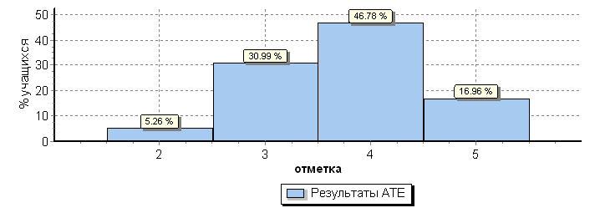

- Результаты ВПР по русскому языку в 4 классах свидетельствуют о сохранении объективности в оценивании обучающихся. Большая часть обучающихся (более 78 %) подтвердили оценки, полученные в ходе промежуточной аттестации.

Кромской муниципальный район(171 уч.)
Всероссийские проверочные работы 2019 (4 класс) :.Русский язык
Гистограмма соответствия отметок за выполненную работу и отметок по журналу
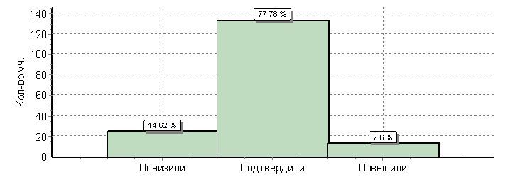

1. В проверочных работах по математике приняли участие – 176 четвероклассников.
2. Средний балл качества преподавания по математике по результатам ВПР составил 76 % (в сравнении: средний балл качества в Орловской области – 79 %). Количественный анализ: на «5» написали 46 учащихся; на «4»- 88 учащихся; на «3» - 39 учащихся; на «2» - 3 учащихся.

Кромской муниципальный район(176 уч.) |  |  |  | Всероссийские проверочные работы 2019 (4 класс), математика
Статистика по отметкам
АТЕ |  |  |  |  | Кол-во уч. | Распределение групп баллов в %
 |  |  |  |  | Кол-во уч. | 2 | 3 | 4 | 5
Вся выборка |  |  |  |  | 1548189 | 2.4 | 18.6 | 43.5 | 35.5
 | Орловская обл. |  |  |  | 7475 | 1.9 | 18.4 | 46.4 | 33.3
 |  | Кромской муниципальный район |  |  | 176 | 1.7 | 22.2 | 50 | 26.1

Общая гистограмма отметок
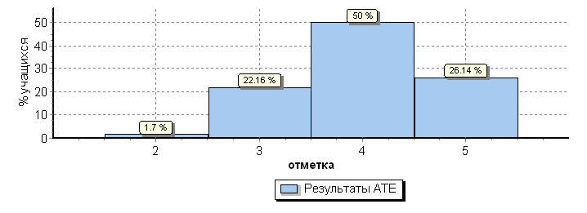

3. В целом, результаты ВПР по математике в 4 классах свидетельствуют о сохранении объективности в оценивании обучающихся. Большая часть обучающихся (69 %) подтвердили оценки, полученные в ходе промежуточной аттестации. Однако, следует обратить внимание, что 31 % учащихся имеют расхождения с результатами промежуточного оценивания как в сторону повышения, так в сторону завышения.

Кромской муниципальный район(176 уч.)
Всероссийские проверочные работы 2019 (4 класс) Математика
Гистограмма соответствия отметок за выполненную работу и отметок
по журналу

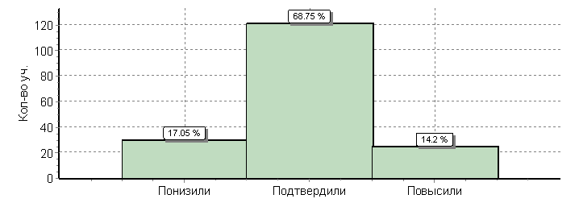
Дата: 22.04.2019-26.04.2019
Предмет: Математика
Гистограмма соответствия отметок за выполненную работу и отметок по журналу

- В проверочных работах по окружающему миру приняли участие – 175 четвероклассников.
- Средний балл качества преподавания по окружающему миру по результатам ВПР составил 81 % (в сравнении: средний балл качества в Орловской области – 81 %).
Количественный анализ: на «5» написали 37 учащихся; на «4»- 105 учащихся; на «3» - 33 учащихся.

Кромской муниципальный район(175 уч.)
Всероссийские проверочные работы 2019 (4 класс) Окружающий мир
Статистика по отметкам
АТЕ |  |  |  |  | Кол-во уч. | Распределение групп баллов в %
 |  |  |  |  | Кол-во уч. | 2 | 3 | 4 | 5
Вся выборка |  |  |  |  | 1538335 | 0.94 | 20.2 | 55.6 | 23.3
 | Орловская обл. |  |  |  | 7358 | 0.43 | 18.5 | 56.2 | 24.9
 |  | Кромской муниципальный район |  |  | 175 | 0 | 18.9 | 60 | 21.1
Общая гистограмма отметок
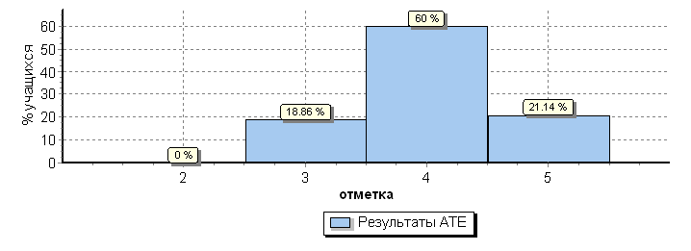

3. В целом, результаты ВПР по окружающему миру в 4 классах свидетельствуют о сохранении объективности в оценивании обучающихся. Большая часть обучающихся (более 70 %) подтвердили оценки, полученные в ходе промежуточной аттестации. Однако, следует обратить внимание, что почти 30 % учащихся имеют расхождения с результатами промежуточного оценивания.

Кромской муниципальный район(175 уч.)
Всероссийские проверочные работы 2019 (4 класс) Окружающий мир
Гистограмма соответствия отметок за выполненную работу и отметок по журналу
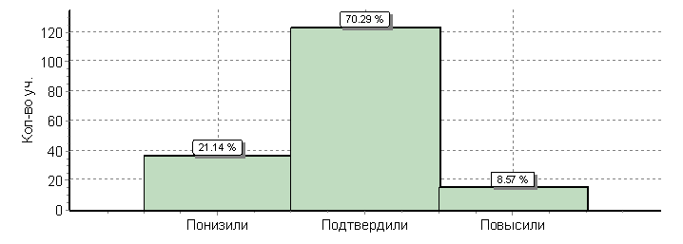

На уровне основного общего образования в ВПР приняли участие учащиеся 5, 6 классов – в штатном режиме, учащиеся 7 классов - в режиме апробации.
- В проверочных работах по русскому языку приняли участие – 177 пятиклассников.
- Средний балл качества преподавания по русскому языку по результатам ВПР составил 58 % (в сравнении: средний балл качества в Орловской области – 55 %).
Количественный анализ: на «5» написали 39 учащихся; на «4»- 65 учащихся; на «3» - 60 учащихся; на «2» - 13 учащихся.

Кромской муниципальный район(177 уч.)
Всероссийские проверочные работы 2019 (5 класс) Русский язык
Статистика по отметкам
АТЕ |  |  |  |  | Кол-во уч. | Распределение групп баллов в %
 |  |  |  |  | Кол-во уч. | 2 | 3 | 4 | 5
Вся выборка |  |  |  |  | 1408499 | 13.5 | 36.6 | 35.2 | 14.7
 | Орловская обл. |  |  |  | 6872 | 10.5 | 33.7 | 38.3 | 17.4
 |  | Кромской муниципальный район |  |  | 177 | 7.3 | 33.9 | 36.7 | 22
Общая гистограмма отметок
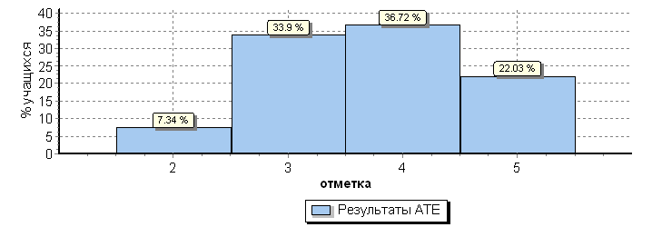

3. В целом, результаты ВПР по русскому языку в 5 классах свидетельствуют о сохранении объективности в оценивании обучающихся. Большая часть обучающихся (76 %) подтвердили оценки, полученные в ходе промежуточной аттестации.

Кромской муниципальный район(177 уч.)
Всероссийские проверочные работы 2019 (5 класс) Русский язык
Гистограмма соответствия отметок за выполненную работу и отметок по журналу
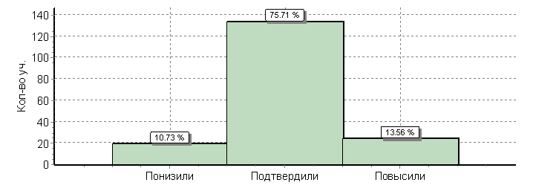

- В проверочных работах по математике приняли участие – 178 пятиклассников.
- Средний балл качества преподавания по математике по результатам ВПР составил 61, средний балл качества в Орловской области – 55%).
Количественный анализ: на «5» написали 55 учащихся; на «4»- 54 учащихся; на «3» - 55 учащихся; на «2» - 14 учащихся.

Кромской муниципальный район(178 уч.)
Всероссийские проверочные работы 2019 (5 класс) Математика
Статистика по отметкам
АТЕ |  |  |  |  | Кол-во уч. | Распределение групп баллов в %
 |  |  |  |  | Кол-во уч. | 2 | 3 | 4 | 5
Вся выборка |  |  |  |  | 1419498 | 11.6 | 34.2 | 33.6 | 20.6
 | Орловская обл. |  |  |  | 6903 | 12 | 33.1 | 34.8 | 20
 |  | Кромской муниципальный район |  |  | 178 | 7.9 | 30.9 | 30.3 | 30.9
Общая гистограмма отметок
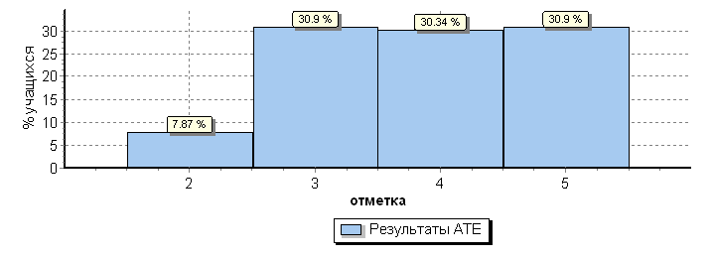

3. В целом, результаты ВПР по математике в 5 классах показывают, что почти 38 % учащихся имеют расхождения с результатами промежуточного оценивания. Руководителям образовательных организаций следует взять под контроль преподавание математики в 5 классах, а также текущее и промежуточное оценивание.

Кромской муниципальный район
(178 уч.)
Всероссийские проверочные работы 2019 (5 класс) Математика
Гистограмма соответствия отметок за выполненную работу и отметок по журналу
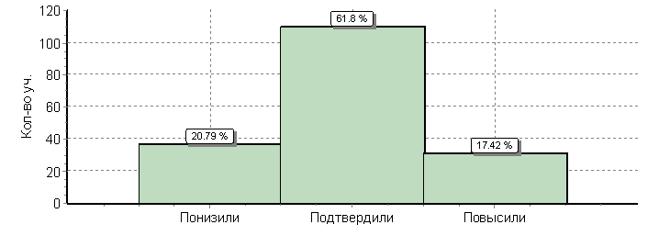

- В проверочных работах по истории приняли участие – 179 пятиклассников.
- Средний балл качества преподавания по истории по результатам ВПР составил 64 %, средний балл качества в Орловской области – 55 %).
Количественный анализ: на «5» написали 33 учащихся; на «4»- 82 учащихся; на «3» - 54 учащихся; на «2» - 10 учащихся.

Кромской муниципальный район(179 уч.)
Всероссийские проверочные работы 2019 (5 класс) История
Статистика по отметкам
АТЕ |  |  |  |  | Кол-во уч. | Распределение групп баллов в %
 |  |  |  |  | Кол-во уч. | 2 | 3 | 4 | 5
Вся выборка |  |  |  |  | 1421939 | 7.9 | 39.1 | 37.3 | 15.7
 | Орловская обл. |  |  |  | 6983 | 7.7 | 37.9 | 38.5 | 15.9
 |  | Кромской муниципальный район |  |  | 179 | 5.6 | 30.2 | 45.8 | 18.4
Общая гистограмма отметок
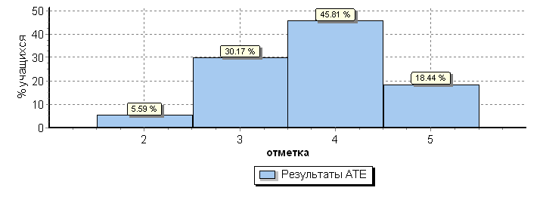

- В целом, результаты ВПР по истории в 5 классах показывают, что объективность в оценивании в целом сохранена (почти 70 % обучающихся подтвердили свою промежуточную оценку).

Кромской муниципальный район(179 уч.)
Всероссийские проверочные работы 2019 (5 класс) История
Гистограмма соответствия отметок за выполненную работу и отметок по журналу
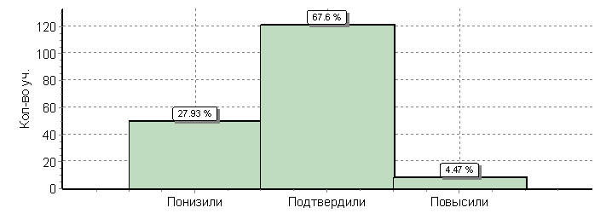

- В проверочных работах по биологии приняли участие – 179 пятиклассников.
- Средний балл качества преподавания по биологии по результатам ВПР составил 67,2 %, что соответствует среднему баллу качества в Орловской области – 68 %).
Количественный анализ: на «5» написали 42 учащихся; на «4» - 78 учащихся; на «3» - 57 учащихся, на «2» - 2.
Кромской муниципальный район(179 уч.)
Всероссийские проверочные работы 2019 (5 класс) Биология
Статистика по отметкам
АТЕ |  |  |  |  | Кол-во уч. | Распределение групп баллов в %
 |  |  |  |  | Кол-во уч. | 2 | 3 | 4 | 5
Вся выборка |  |  |  |  | 1411463 | 2.9 | 36.3 | 47 | 13.8
 | Орловская обл. |  |  |  | 6918 | 1.7 | 30.1 | 50.4 | 17.8
 |  | Кромской муниципальный район |  |  | 179 | 1.1 | 31.8 | 43.6 | 23.5
Общая гистограмма отметок
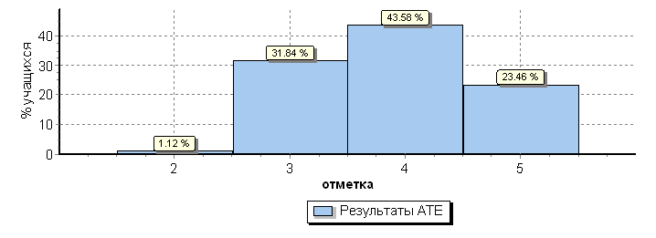

3. В целом, результаты ВПР по биологию в 5 классах показывают, что объективность в оценивании сохранена (78 % обучающихся подтвердили оценку промежуточного мониторинга).

Кромской муниципальный район(179 уч.)
Всероссийские проверочные работы 2019 (5 класс) Биология
Гистограмма соответствия отметок за выполненную работу и отметок по журналу
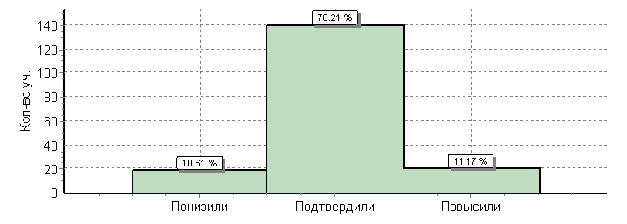

В штатном режиме в ВПР участвовали также обучающиеся 6 классов общеобразовательных организаций Кромского района.
Результаты представлены гистограммой оценок, а также анализом соответствия полученных оценок и промежуточной аттестации.
Русский язык:
Кромской муниципальный район(166 уч.)
Всероссийские проверочные работы 2019 (6 класс)
Дата: |  |  | 23.04.2019
Предмет: |  |  | Русский язык
Статистика по отметкам
Максимальный первичный балл: 51
АТЕ |  |  |  |  | Кол-во уч. | Распределение групп баллов в %
 |  |  |  |  | Кол-во уч. | 2 | 3 | 4 | 5
Вся выборка |  |  |  |  | 1300220 | 16.6 | 38.9 | 34.4 | 10.1
 | Орловская обл. |  |  |  | 6501 | 14 | 39.6 | 35.4 | 11.1
 |  | Кромской муниципальный район |  |  | 166 | 10.8 | 33.1 | 42.2 | 13.9
Общая гистограмма отметок
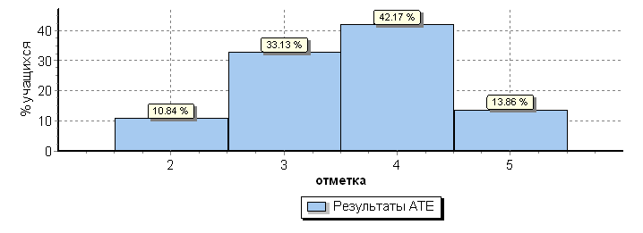
      - В проверочных работах по русскому языку приняли участие – 166 шестиклассников.
      - Средний балл качества преподавания по русскому языку по результатам ВПР составил 56 %, что выше среднего балла качества в Орловской области – 47 %).
Количественный анализ: на «5» написали 23 учащихся; на «4» - 70 учащихся; на «3» - 55 учащихся, на «2» - 18.
- В целом, результаты ВПР по русскому языку в 5 классах показывают, что объективность в оценивании сохранена (77 % обучающихся подтвердили оценку промежуточного мониторинга).

Кромской муниципальный район(166 уч.)
Всероссийские проверочные работы 2019 (6 класс)
Дата: 23.04.2019
Предмет: Русский язык
Гистограмма соответствия отметок за выполненную работу и отметок по журналу
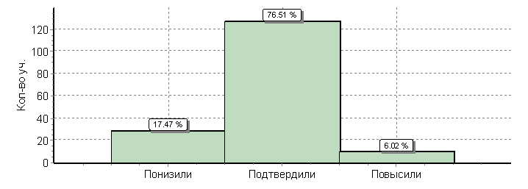

Кромской муниципальный район(169 уч.)
Всероссийские проверочные работы 2019 (6 класс) Математика
Статистика по отметкам
АТЕ |  |  |  |  | Кол-во уч. | Распределение групп баллов в %
 |  |  |  |  | Кол-во уч. | 2 | 3 | 4 | 5
Вся выборка |  |  |  |  | 1293311 | 11.4 | 40.5 | 38.8 | 9.4
 | Орловская обл. |  |  |  | 6405 | 9 | 39 | 41 | 11.1
 |  | Кромской муниципальный район |  |  | 169 | 5.9 | 36.1 | 47.3 | 10.7
Общая гистограмма отметок
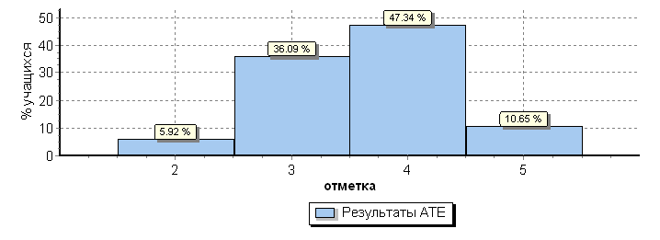
1.В проверочных работах по математике приняли участие – 166 шестиклассников.
2.Средний балл качества преподавания по математике по результатам ВПР составил 59 %, что практически соответствует среднему баллу качества в Орловской области – 52 %).
Количественный анализ: на «5» написали 18 учащихся; на «4» - 80 учащихся; на «3» - 61 учащихся, на «2» - 10.
3. В целом, результаты ВПР по математике в 6 классах показывают, что объективность в оценивании сохранена (77 % обучающихся подтвердили оценку промежуточного мониторинга).
Кромской муниципальный район(169 уч.)
Всероссийские проверочные работы 2019 (6 класс)
Дата: 25.04.2019
Предмет: Математика
Гистограмма соответствия отметок за выполненную работу и отметок по журналу
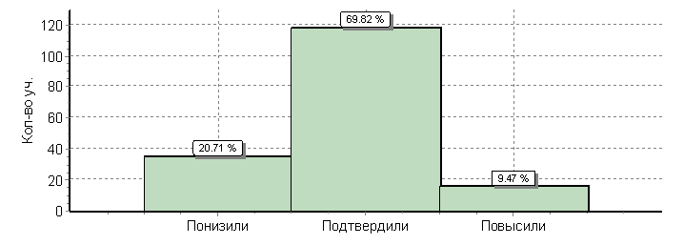
1.В проверочных работах по обществознанию приняли участие – 166 шестиклассников.
2.Средний балл качества преподавания по обществознанию по результатам ВПР составил 57 %, что практически соответствует среднему баллу качества в Орловской области – 59 %).
Количественный анализ: на «5» написали 35 учащихся; на «4» - 54 учащихся; на «3» - 64 учащихся, на «2» - 16.

Кромской муниципальный район(169 уч.)
Всероссийские проверочные работы 2019 (6 класс) Обществознание
Статистика по отметкам
АТЕ |  |  |  |  | Кол-во уч. | Распределение групп баллов в %
 |  |  |  |  | Кол-во уч. | 2 | 3 | 4 | 5
Вся выборка |  |  |  |  | 1284448 | 6.7 | 38 | 40.1 | 15.2
 | Орловская обл. |  |  |  | 6444 | 4.8 | 35.2 | 42.1 | 17.9
 |  | Кромской муниципальный район |  |  | 169 | 9.5 | 37.9 | 32 | 20.7
Общая гистограмма отметок
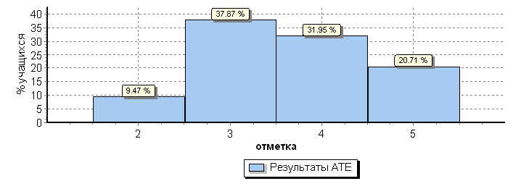

3. Результаты ВПР по обществознанию в 6 классах показывают, что имеется необъективность в оценивании: лишь 56 % детей подтвердили оценку, а более 40 % учащихся на ВПР понизили оценку. Руководителям ОО необходимо взять под жесткий контроль преподавание обществознания в 6 классах и работать на соответствие результатов внутришкольного мониторинга и независимых оценочных процедур.

Кромской муниципальный район(169 уч.)
Всероссийские проверочные работы 2019 (6 класс)
Дата: 18.04.2019
Предмет: Обществознание
Гистограмма соответствия отметок за выполненную работу и отметок по журналу
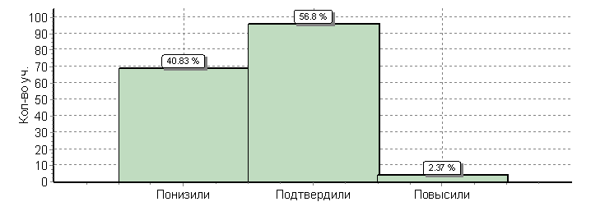

1.В проверочных работах по истории приняли участие – 164 шестиклассника.
2.Средний балл качества преподавания по истории по результатам ВПР составил 56 %, что практически соответствует среднему баллу качества в Орловской области – 57 %).
Количественный анализ: на «5» написали 23 учащихся; на «4» - 70 учащихся; на «3» - 60 учащихся, на «2» - 11.

Кромской муниципальный район(164 уч.)
Всероссийские проверочные работы 2019 (6 класс)
Дата: |  |  | 11.04.2019
Предмет: |  |  | История
Статистика по отметкам
Максимальный первичный балл: 20
АТЕ |  |  |  |  | Кол-во уч. | Распределение групп баллов в %
 |  |  |  |  | Кол-во уч. | 2 | 3 | 4 | 5
Вся выборка |  |  |  |  | 1227567 | 8.3 | 37.5 | 38 | 16.3
 | Орловская обл. |  |  |  | 6370 | 6 | 36.2 | 40.2 | 17.6
 |  | Кромской муниципальный район |  |  | 164 | 6.7 | 36.6 | 42.7 | 14
Общая гистограмма отметок
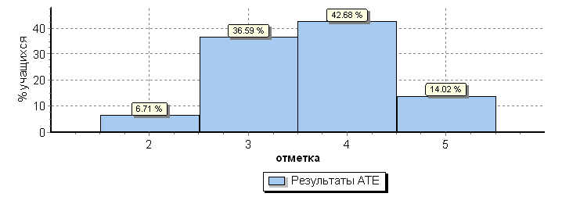
3. Результаты ВПР по истории в 6 классах показывают, что объективность в оценивании сохранена: более 70 % обучающихся подтвердили свою оценку.

Кромской муниципальный район(164 уч.)
Всероссийские проверочные работы 2019 (6 класс)
Дата: 11.04.2019
Предмет: История
Гистограмма соответствия отметок за выполненную работу и отметок по журналу
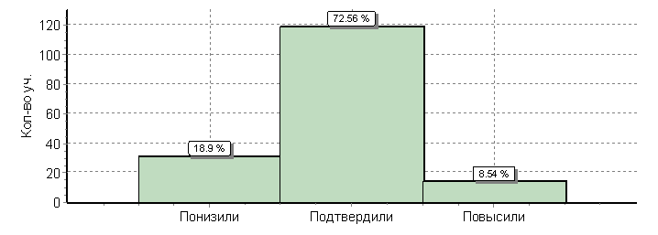
1.В проверочных работах по географии приняли участие – 92 шестиклассника.
2.Средний балл качества преподавания по географии по результатам ВПР составил 62 %, что практически соответствует среднему баллу качества в Орловской области – 60 %).
Количественный анализ: на «5» написали 14 учащихся; на «4» - 44 учащихся; на «3» - 34 учащихся.

Кромской муниципальный район(92 уч.)
Всероссийские проверочные работы 2019 (6 класс) География
Статистика по отметкам
АТЕ |  |  |  |  | Кол-во уч. | Распределение групп баллов в %
 |  |  |  |  | Кол-во уч. | 2 | 3 | 4 | 5
Вся выборка |  |  |  |  | 1245066 | 3.9 | 41.9 | 44.2 | 10.1
 | Орловская обл. |  |  |  | 6330 | 2.6 | 36.7 | 48.2 | 12.5
 |  | Кромской муниципальный район |  |  | 92 | 0 | 37 | 47.8 | 15.2
Общая гистограмма отметок
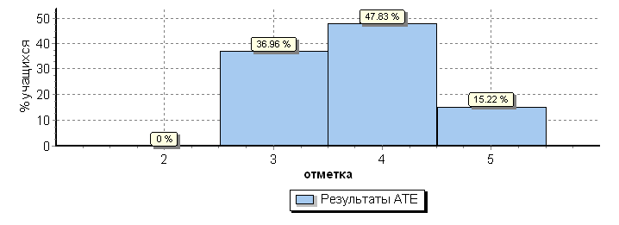
- Результаты ВПР по географии в 6 классах показывают, что объективность в оценивании сохранена: более 83 % обучающихся подтвердили свою оценку.

Кромской муниципальный район(92 уч.)
Всероссийские проверочные работы 2019 (6 класс)
Дата: 09.04.2019
Предмет: География
Гистограмма соответствия отметок за выполненную работу и отметок по журналу
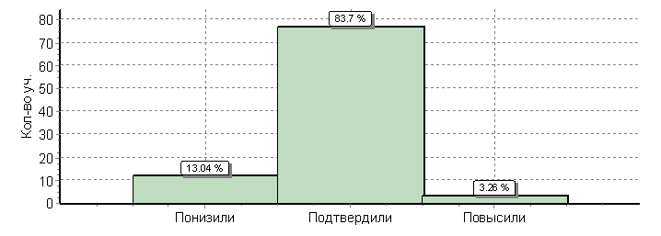
1.В проверочных работах по биологии приняли участие – 90 шестиклассников.
2.Средний балл качества преподавания по биологии по результатам ВПР составил 47 %, что ниже среднего балла качества в Орловской области – 59 %). Следует обратить внимание, на повышение качества преподавания биологии.
Количественный анализ: на «5» написали 5 учащихся; на «4» - 37 учащихся; на «3» - 44 учащихся, на «2» - 4 учащихся.

Кромской муниципальный район(90 уч.)
Всероссийские проверочные работы 2019 (6 класс) Биология
Статистика по отметкам
Максимальный первичный балл: 30
АТЕ |  |  |  |  | Кол-во уч. | Распределение групп баллов в %
 |  |  |  |  | Кол-во уч. | 2 | 3 | 4 | 5
Вся выборка |  |  |  |  | 1297055 | 6.8 | 36.2 | 44.7 | 12.3
 | Орловская обл. |  |  |  | 6419 | 5.3 | 35 | 46.4 | 13.4
 |  | Кромской муниципальный район |  |  | 90 | 4.4 | 48.9 | 41.1 | 5.6
Общая гистограмма отметок
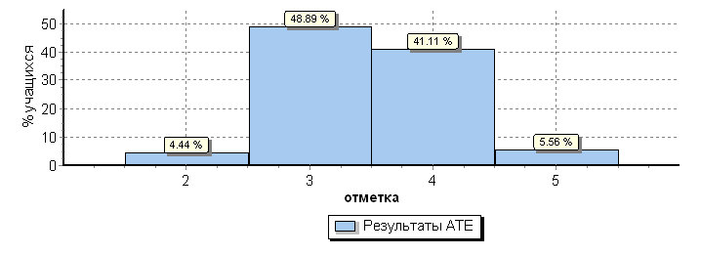
Кромской муниципальный район(90 уч.)
Всероссийские проверочные работы 2019 (6 класс)
Дата: 16.04.2019
Предмет: Биология
Гистограмма соответствия отметок за выполненную работу и отметок по журналу
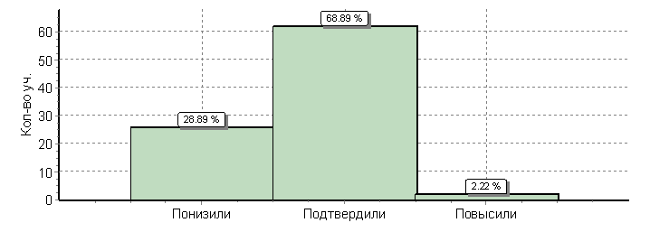

- Результаты ВПР по биологии в 6 классах показывают, что объективность в оценивании сохранена: почти 70 % обучающихся подтвердили свою оценку.
Таким образом, можно констатировать следующие результаты участия школ района в независимой оценочной процедуре: ВПР:
1. Результаты обучающихся 4 классов по русскому языку, математике, окружающему миру не вызывают рисков: качество приблизительно соответствует показателям по Орловской области, расхождения в оценивании - незначительные.
2. Результаты пятиклассников по русскому языку, истории, биологии в основном не вызывают опасений. ВПР по мо математике выявил риски. Администрации школ района необходимо усилить контроль за преподаванием этого предмета, так как качество преподавания выше, чем в регионе (61 % - район, 55 % - Орловская область), а расхождения четвертного оценивания и результатов ВПР имеют 38 % обучающихся, что свидетельствует о необъективности выставления четвертных оценок.
3. Результаты обучающихся 6 классов по русскому языку, математике, истории, географии, биологии не вызывают опасений. Следует обратить внимание на преподавание обществознания: качество составило 57 %, однако, более 40 % детей имеют в четверти более высокую оценку, чем полученную на ВПР.
Апробация ВПР в 7 классах, в которой участвовали все школы района с правом выбора двух любых предметов, выявила следующие тенденции:
- в целом, из 8 предметов, в которых участвовали обучающиеся 5 предметов: математика, русский язык, география, обществознание, история не вызывают рисков.
По математике в апробации ВПР участвовали Гуторовская СОШ, Кутафинская СОШ, Глинская СОШ, Гостомльская ООШ. Качество знаний составило 42 %, что немного ниже результатов по Орловской области (49%), но более 72 % обучающихся подтвердили оценку, полученную на промежуточной аттестации и ВПР, поэтому качество преподавания этого предмета соответствует реальной подготовке обучающихся.
По русскому языку в апробации ВПР участвовали: Гуторовская СОШ, Кривчиковская СОШ, Кутафинская СОШ, Черкасская СОШ, Глинская СОШ, Коровье-Болотовская СОШ, Нижне-Федотовская ООШ, Гостомльская ООШ, Закромско-Хуторская ООШ. Качество по русскому языку составило 53 %, что выше показателя Орловской области – 35 %. Но при этом, 84 % учащихся подтвердили свою оценку, что свидетельствует о сохранении объективности и соответствия результатов внутришкольного оценивания и независимой оценочной процедуры.
По географии в апробации ВПР участвовали: Кромская СОШ, Семенковская СОШ. Качество составило 45 %, что практически соответствует качеству Орловской области – 41 %, 62 % обучающихся подтвердили свою оценку.
По обществознанию в ВПР участвовали Кривчиковская СОШ, Коровье-Болотовская СОШ, Нижнее-Федотовская ООШ. Качество по району составило – 40 %, что соответствует качеству по региону. 80 % обучающихся подтвердили свою оценку, что свидетельствует о сохранении объективности в оценивании детей.
По истории в апробации ВПР участвовали семиклассники Черкасской СОШ, Шаховской СОШ. Качество знаний по предмету составило – 43 %, что ниже качества по региону (62%), но 70 % обучающихся подтвердили свою оценку, значит, это реальный показатель подготовки детей по данному предмету. Следует обратить внимание, на повышение качества преподавания истории в 7 классах.
Вызывает опасение качество преподавания немецкого языка, биологии, физики. В апробации ВПР по немецкому языку участвовали семиклассники Вожовской СОШ, которые показали 50 % качества знаний, при этом в Орловской области качество по немецкому языку составило всего лишь 18 %. Вызывает опасение также, что всего лишь 60 % детей подтвердили на ВПР свою четвертную оценку, а 40 % - понизили, т.е., четвертная оценка у учащихся Вожовской СОШ еще выше. Выявляется явное несоответствие внутришкольного оценивания и независимой оценочной процедуры . Администрации Вожовской школы следует взять под жёсткий контроль преподавания немецкого языка. В апробации ВПР по биологии участвовали Вожовская СОШ, Семенковская СОШ, Закромско-Хуторская ООШ. Вызывает опасение низкий процент качества – 31 % (в сравнении по орловской области – 58 %), а также факт , что всего лишь 31 % обучающихся подтвердили свою оценку, 62 % имеют более высокую оценку в четверти, что свидетельствует о явном несоответствии. Администрации этих школ следует взять под контроль преподавание биологии. В апробации ВПР по физике участвовали: Кромская СОШ и Шаховская СОШ. Качество знаний составило 36 %, что примерно соответствует качеству по ргиону (38%). В перспективе- повышение качества преподавания физики. Особенное опасение вызывает то, что только 58 % семиклассников подтвердили свою оценку, а более 40 % имеют расхождения внутришкольного оценивания и оценки ВПР.
Обучающимся 11 классов было предложено принять участие в апробации ВПР по 2 любым выбранным ими предметам. Выпускниками района были выбраны различные предметы:
- география,
- физика,
- химия,
- биология,
- история,
- английский язык.
В целом, необходимо отметить, что выпускники района хорошо справились с заданиями ВПР по всем предметам, набрав высокие первичные баллы из максимально возможных, в основном, образовательные достижения обучающихся 11 классов свидетельствуют о соответствии промежуточной аттестации и результатов независимой оценочной процедуры.
Следует отметить, что сотрудниками Департамента образования и специалистами отдела образования администрации Кромского района проводился мониторинг процедуры организации ВПР. Департаментом образования посещена Кромская СОШ, специалистами отдела образования администрации Кромского района –все школы района. В ходе посещения сотрудниками Департамента не было выявлено нарушений процедуры ВПР. Однако, специалистами отдела образования выявлялись некоторые организационные нарушения процедуры ВПР, которые в ходе посещения своевременно исправлялись. Перспективой нового учебного года станет активизация в школах района информационно-разъяснительной работы по вопросу организации независимых оценочных процедур и соответственно профилактика нарушений организационного характера, а также дальнейший жесткий контроль соответствия промежуточной аттестации и результатов независимых оценочных процедур.
На районном методическом совете и предметных секциях были подробно проанализированы результаты ВПР, намечены пути ликвидации выявленных проблем в преподавании учебных предметов.
Все общеобразовательные организации района оснащены компьютерной техникой. В Кромской средней школе оборудовано три компьютерных класса. По одному компьютерному классу с количеством компьютеров от 8 до 12 оборудовано в муниципальных Черкасской средней и Коровье-Болотовской средней общеобразовательных школах. В остальных школах компьютерные классы оборудованы 2-7 компьютерами. Три школы: Кромская, Черкасская и Коровье-Болотовская средние, имеют компьютерные классы, в составе которых не менее семи персональных компьютеров (ПК), работающих в единой локальной вычислительной сети (ЛВС) и имеющих доступ к высокоскоростной сети Интернет. Мониторинг оснащения общеобразовательных учреждений мультимедийным оборудованием (проектор+компьютер) показал, что 16 из 18 общеобразовательных учреждений оснащены таким оборудованием.
Все образовательные организации работают с электронной почтой, все школы имеют свои сайты в Интернете.
Информационные технологии используются для автоматизации процессов управления всеми общеобразовательными организациями. Кромская средняя общеобразовательная школа предоставляет муниципальную услугу «Предоставление информации о текущей успеваемости учащегося, ведение электронного дневника и электронного журнала успеваемости» в электронном виде. Черкасская средняя общеобразовательная школа участвует в областной научно-экспериментальной площадке «Педагогические условия формирования информационно-коммуникативной среды образовательного учреждения» по теме: «Образовательная среда на основе информационно-коммуникационных технологий как фактор развития личности школьника».
Таким образом, удовлетворение запросов потребителей образовательных услуг в школах происходит посредством изменения содержания образования:
- введения новых учебных предметов,
- использования разнообразных учебно-методических комплексов, программ элективных курсов, курсов по выбору.
Руководителями образовательных организаций проводится работа по улучшению материально-технической базы образовательных организаций.
В рамках реализации федерального проекта «Современная школа» национального проекта «Образование» на базе МБОУ КР ОО «Шаховская СОШ» и МБОУ КР ОО «Черкасская СОШ» в 2019 году будут созданы Центры образования цифрового и гуманитарного профилей «Точка роста».
Центры создаются в целях реализации основных и дополнительных программ цифрового, естественнонаучного, технического и гуманитарного профилей и служат для формирования у обучающихся современных технологических и гуманитарных навыков. Обучение будет проходить по предметным областям «Технология», «Физическая культура и основы безопасности жизнедеятельности», «Информатика». Так же будет функционировать шахматная гостиная.
Для функционирования Центров будет обновлена материально-техническая база образовательных организаций, например, будут приобретены 3D принтеры, многопользовательские системы виртуальной реальности с 6-координатным отслеживанием положения пользователей, квадрокоптеры и т.д. Всего оборудования будет закуплено на 3 223 738 руб.
Центр организует работу с детьми в течение всего календарного года, включая каникулярное время. Посещать занятия в Центре могут обучающиеся и из других школ Кромского района. Функционировать центры начнут с сентября 2019 года.
В соответствии с межведомственной инвестиционной программой «Развитие и укрепление социальной и инженерной инфраструктуры Орловской области на 2019 год» в МБОУ КР ОО ««Гостомльская основная общеобразовательная школа имени Лескова Н.С.» проводятся работы по обустройству теплого санитарно-технического узла в здании школы. Общая сумма составила 582,47 тыс. руб.
Так же на экспертизе ПСД на обустройство теплого санитарно-технического узла в МБОУ КР ОО «Нижне-Федотовской ООШ».( 739,82)
В рамках мероприятий по выполнению сводного перечня наказов избирателей депутатов Орловского областного Совета народных депутатов на 2019 год производятся:
Замена оборудования(МБОУ "Кромская НОШ" (овощерезка) (Ушаков Леонид Николаевич) | 40,00 | апрель |  | июнь | Руководители ОУ,  отдел образования
МБДОУ "Детский сад № 3"  Ремонт асфальтового покрытия  Кромской район, пгт. Кромы, ул. К. Маркса, д. 97  (Прозвицкий Виктор Викторович) | 900,0 | июль |  | сентябрь | Руководители ОУ,  отдел образования
МБОУ КР ОО «Кутафинская средняя общеобразовательная школа» (приобретение школьной мебели)  (Чикина Екатерина Игоревна) | 100, 00 | июнь |  | сентябрь | Руководители ОУ,  отдел образования
МБОУ КР ОО «Черкасская средняя общеобразовательная школа» (приобретение компьютерной техники) (Филипченков Денис Михайлович) | 30,00 | апрель | июнь |  | Руководители ОУ,  отдел образования
МБОУ КР ОО «Черкасская средняя общеобразовательная школа» (приобретение компьютерной техники) (Перелыгин Руслан Викторович) | 30,00 | апрель | июнь |  | Руководители ОУ,  отдел образования
МБОУ КР ОО «Кривчиковская средняя общеобразовательная школа» замена оконных блоков  (Перелыгин Руслан Викторович) | 63,00 | апрель | июнь |  | Руководители ОУ,
В МБОУ КР ОО «Кромская средняя общеобразовательная школа» произведена замена дверей на сумму 106 тыс. руб.
В БУ ДО ОО «Кромской Центр дополнительного образования» произведен ремонт отмостки здания, сумма составила 70 404 руб. и ремонт порожек на центральном входе на сумму 32 121 руб.
В МБОУ КР ОО «Коровье-Болотовская средняя общеобразовательная школа» заменены окна в дошкольной группе на сумму 130 900 руб.
В МБОУ КР ОО «Вожовская средняя общеобразовательная школа имени С.М. Пузырёва» производится ремонт дошкольной группы на сумму 333 757 руб.
Для качественной и своевременной подготовки котельных к отопительному сезону руководителями образовательных организаций были заключены договора с обслуживающими организациями ООО «Тепломир» на сумму–318 181,17 рублей.
С 05.08.2018 представителями обслуживающей организации приступили к подготовки котельных. Были сняты на поверку приборы (манометры, газосигнализаторы и т.д.).
27 - 29 августа состоится обучение газооператоров школьных котельных. В настоящее время перед нами стоит задача обеспечить местами в детских садах детей в возрасте от 2 месяцев до 7 лет.
В сфере дошкольного образования деятельность отдела образования администрации Кромского района в 2018-2019 учебном году осуществлялась по следующим направлениям:
-создание условий для удовлетворения потребности населения в услугах дошкольных образовательных организаций;
- создание условий для повышения качества дошкольного образования, улучшения подготовки детей к обучению в школе;
-повышение профессионального уровня кадрового состава дошкольных организаций;
-повышение экономической эффективности системы дошкольного образования.
В районе функционирует 4 дошкольных образовательных организации (детские сады №1, №2, №3, №5) и группы дошкольного образования в 10 общеобразовательных школах.
Общее количество мест в организациях, оказывающих услуги дошкольного образования – 861, в том числе в детских садах – 432, в общеобразовательных организациях – 429.
В районе проживает 1223 детей в возрасте от 0 до 7 лет.
Воспитанниками учреждений дошкольного образования являются 682 ребенка. Таким образом, охват детей услугами дошкольного образования составляет на 01 августа 2019 года - 55,7 % (в 2018 году – 57,9 %).
Численность детей дошкольного возраста, нуждающихся в устройстве в дошкольные образовательные организации по состоянию на 01 августа 2019 года в возрасте от 0 до 7 лет – 181 человек.
Весь учебный год дошкольные образовательные организации строили свою работу с учетом ФГОС дошкольного образования. Основополагающим условием внедрения ФГОС является модернизация образовательной среды, соответствующей возрастным особенностям и отвечающей индивидуальным потребностями каждого ребенка, создание предметно-пространственных условий на развитие умственных и художественных способностей детей, овладение средствами и способами решения развивающих задач, раннюю социализацию.
Основой современного качественного дошкольного образования является направленность на развитие способностей каждого ребёнка, на поддержку его инициативности в самостоятельной деятельности, интересов и потребностей в активном движении, содержательном общении.
Изменение технологий воспитания и обучения происходит одновременно с изменением характера отношений "Родитель - ребенок - воспитатель" на равноправные, построенные на взаимном уважении и доверии. Поэтому неслучайно модель "открытого" дошкольного учреждения с включением родителей в воспитательно-образовательный процесс, в управленческую деятельность становится одной из перспективных в развивающемся образовании.
В настоящее время востребован не просто воспитатель, а педагог- исследователь, педагог-психолог, педагог-технолог. Переход на новые федеральные государственные стандарты дал толчок развитию инновационного потенциала дошкольных организаций района.
Приоритетными направлениями деятельности организаций дошкольного образования остаются следующие:
- Обеспечение дошкольным образованием 100 % детей в возрасте от трёх до семи лет, состоящих в списках очередников.
- Оказание муниципальной услуги по приему заявлений, постановке на учет и зачислению детей в дошкольные учреждения района в электронной форме через региональный портал государственных и муниципальных услуг Орловской области.
- Введение и реализация ФГОС дошкольного образования:
- обеспечение поэтапного повышения квалификации педагогов и руководителей посредством обучения на курсах;
- переоснащение, дооснащение предметно – развивающей среды дошкольных учреждений в соответствии с требованиями ФГОС ДО;
- реализация основных образовательных программ дошкольного образования на основе ФГОС ДО.
ФГОС ДО направлен на достижение следующих целей:
1) повышение социального статуса дошкольного образования;
2) обеспечение государством равенства возможностей для каждого ребенка в получении качественного дошкольного образования;
3) обеспечение государственных гарантий уровня и качества дошкольного образования на основе единства обязательных требований к условиям реализации обязательных программ дошкольного образовании, их структуре и результатам освоения;
4) сохранения единства образовательного пространства Российской Федерации относительно уровня дошкольного образования.
Трудно недооценить и роль системы дошкольного образования в подготовке детей к обучению в школе. В 2018-2019 учебном году определенные положительные изменения произошли в развитии преемственности дошкольного и начального общего образования. Главная направленность всех этих мер - сделать адаптацию детей в школе менее болезненной и более комфортной.
Подводя итог вышесказанному, можно констатировать, что чем доступнее и качественнее будет дошкольное образование, тем быстрее ребенок «вольется» в систему общего образования. Следовательно, приоритетным направлением в развитии муниципальной системы дошкольного образования должно стать повышение качества дошкольного образования через улучшение материально-технической базы и внедрение новых образовательных технологий и программ.
Таким образом, вся деятельность системы дошкольного образования района в новом учебном году должна обеспечить каждому дошкольнику тот уровень развития, который позволил бы ему быть успешным при обучении в начальной школе и на последующих ступенях образования.
В районе обеспечивается право граждан на выбор образовательной организации, включая детей с ограниченными возможностями здоровья
и детей-инвалидов, посредством создания соответствующих условий, в том числе в общеобразовательных организациях.
В 2018-2019 учебном году в общеобразовательных организациях обучалось 20 детей-инвалидов, (6 – на дому, 14 – в обычных классах общеобразовательных организаций).
Конституционное право детей-инвалидов на получение основного общего образования соблюдается, отчисление таких обучающихся не допускается. Государственная итоговая аттестация для детей-инвалидов проводится с соблюдением нормативных требований.
Происходящие изменения условий в образовательных организациях, соответствующих требованиям безбарьерной среды для детей с ограниченными возможностями здоровья, расширяют возможности реализации инклюзивного образования. Это способствует социальной адаптации детей с ограниченными возможностями здоровья, интеллектуальному и личностному развитию детей, коррекции нарушений и индивидуальных особенностей их развития. Развитие инклюзивного образования следует рассматривать как одно из наиболее важных и перспективных направлений совершенствования системы образования детей с ограниченными возможностями здоровья и детей- инвалидов.
Одним из наиболее важных и перспективных направлений совершенствования системы образования детей-инвалидов является интеграция. Организация их обучения в образовательных организациях общего типа, расположенных, как правило, по месту жительства ребенка
и его родителей, позволяет таким детям с ограниченными возможностями здоровья постоянно общаться с «обычными» сверстниками, способствует социальной адаптации и интеграции инвалидов в социум.
Детям-инвалидам дошкольного возраста предоставляются необходимые условия для пребывания в детских дошкольных организациях общего типа.
В районе обеспечивается право граждан на выбор образовательной организации, включая детей с ограниченными возможностями здоровья
и детей-инвалидов, посредством создания соответствующих условий, в том числе в общеобразовательных организациях.
На территории муниципального района действуют территориальная психолого-медико-педагогическая комиссия.
Основной целью Комиссий является организация первичной комплексной помощи детям с отклонениями в развитии, своевременное выявление и определение специальных условий для получения ими образования и необходимого медицинского обслуживания.
Вся деятельность Комиссии была направлена на оказание действенной помощи всем субъектам образовательно-коррекционного процесса. В 2018-2019 учебном году было проведено 10 заседаний.
Анализируя деятельность Комиссий, следует отметить, что потребность в услугах данных специалистов возрастает с каждым годом, о чём свидетельствует рост числа обратившихся и получивших консультативную, коррекционную и методическую помощь.
Уважаемые участники совещания!
Конкурсы профессионального мастерства педагогов являются действенным средством развития творческого потенциала, так как они создают условия для обмена опытом и распространения наиболее востребованных идей приобщения к чтению и воспитания подрастающего поколения. Подготовка к конкурсу, обобщение собственного опыта, знакомство и изучение опыта работы коллег, безусловно, ведёт к повышению профессионального мастерства. В Кромском районе проводятся конкурсы профессионального мастерства для всех категорий педагогических работников. Наблюдается рост активности участия в конкурсном движении. В этом году было зарегистрировано 5 участников «Учитель года» и 4 участника конкурса «Воспитатель года». Следует отметить инициативность администрации и участников Кромской НОШ, Кромской СОШ, Вожовской СОШ, Кривчиковской СОШ, Шаховской СОШ, МБДОУ Детский сад №1, МБДОУ Детский сад №2, МБДОУ Детский сад №3, которые представили конкурсантов для участия в районном, а затем и в областных этапах конкурсов профессионального мастерства. По итогам районных этапов конкурсов «Учитель Года -2019» и «Воспитатель Года – 2019» среди педагогов 1 место заняла учитель биологии и химии Кромской СОШ Третьякова Н.В., 2 место – учитель ОБЖ Кривчиковской СОШ Черепов Д.А., 3 место- учитель физической культуры Кромской НОШ Батурина Л.А. Остальные участники: учитель истории Вожовской СОШ Изотов О.В., учитель начальных классов Шаховской СОШ Алтынникова Т.Л. достойно представили опыт профессиональной деятельности, а также обогатили уровень профессионального мастерства. Среди воспитателей 1 место заняла воспитатель МБДОУ «Детский сад №2» Пулатова А.Р.,2 место – воспитатель МБДОУ «Детский сад №3» Рац Э.Г, 3 место – воспитатель МБОУ КР ОО «Кромская НОШ» Темерязева Н.А.
В рамках реализации приоритетного национального проекта «Образование», в целях социальной поддержки талантливой молодежи и педагогических работников Кромского района прошел конкурсный отбор, по итогам которого 10 талантливых учащихся района удостоены гранта Главы района с выплатой премии по 5 тысяч рублей. А 5 лучших педагогических работников муниципальных образовательных организаций, получивших общественное признание, достигших успехов в деятельности, результаты которой имеют практическое значение удостоены гранта Главы района, с выплатой премии лучшим учителям района по 10 тысяч рублей:
- Носов Станислав Андреевич, тренер-преподаватель МБУ ДО ОО «Кромской Центр дополнительного образования»;
- Соколан Ольга Владимировна , педагог-организатор МБОУ КР ОО «Кромская начальная общеобразовательная школа»;
- Казимирова Наталья Владимировна, воспитатель МБДОУ «Детский сад №2»;
- Зыбина Оксана Юрьевна, учитель физической культуры МБОУ КР ОО «Кривчиковская средняя общеобразовательная школа»;
- Трошин Сергей Владимирович, преподаватель МБУДО «Кромская детская школа искусств».
Кто-то из великих мудрецов сказал: «Школа – это мастерская, где формируется мысль подрастающего поколения. Надо крепко держать ее в руках, если не хочешь выпустить из рук будущее».
Сегодня учитель, это не просто носитель информации, а человек, у которого учатся и взрослые и дети.
Педагоги Кромского района всегда готовы к публичной оценке своих профессиональных достижений, постоянно повышают свое педагогическое мастерство, участвуя в семинарах, мастер-классах, конференциях, форумах и конкурсах. Выросла активность учителей, их стремление к творчеству и участию в профессиональных конкурсах в очной, заочной и дистанционной формах, о чем свидетельствуют имеющиеся грамоты, дипломы, сертификаты, благодарственные письма. Увеличилось число учителей, активно применяющих Интернет-ресурсы, многие активно обобщают свой опыт работы через создание и распространение различных методических продуктов своей деятельности. Активно повышают свой профессиональный уровень через участие в профессиональных конкурсах, семинарах, вебинарах. В 2018-2019 учебном году особенно инициативны были педагоги:
- Черкасской СОШ: Агошков А.В., Кожина Л.И., Сметанина И.В., Ларионова Л.Н., Шароварская И.В., Ананьева Е.А., Бельская И.В., Цуканова М.В., Лежепекова М.А., Пясецкая А.А., Демина Л.Ю., Колчева Т.Ф., Бречкина Н.В., Висягина С.В., Рекова Т.В., Сорокина А.С., Сухова О.В., Хохлова Д.Н., Шишкин С.Н., Скоблякова А.С.
- Кромской НОШ: Цепилова Л.В., Косенкова Н.Н., Позднякова О.В., Соколан О.В., Смекалина Е.Р., Цуркова И.В., Башарова Е.Н., Сучкова Е.Н., Смекалина Л.О. и др.;
- Кривчиковской СОШ: Сыромятникова Е.И., Головкова О.Н., Савенкова Н.Ю., Зыбина О.Ю., Ланина О.А., Гудилина Ю.Е., Поляков А.А., Полякова Н.Г., Тупикова Т.В, Деточка Л.В.
- Кутафинской СОШ: Шишкина Е.А., Чопорова О.В., Харитонова Г.П., Нуйчева Т.Н., Злобин Н.И., Злобина А.А.
- Кромской СОШ: Смолякова О.С., Великасова Е.Н., Третьякова Н.В., Никаноркин С.В., Ершова Е.В., Крутых Т.М., Авилова А.А., Зайцева Е.А., Ченская Г.И., Овешникова Л.А.
- Нижнее-Федотовской ООШ: Кочергина М.Н., Ададурова С.А., Булгакова М.Е., Сухоруков В.В., Зинченко И.Ю.
- Коровье-Болотовской СОШ: Митина О.А., Салихов М.М., Патина М.А.
- Вожовской СОШ: Привалова О.В., Сенина Л.А., Воскобойникова И.А., Ребракова С.А., Камоликова Л.А., Сенина О.Н. и др.
- Гостомльской ООШ: Мельникова Г.В., Багрова Е.В.
- Гуторовской СОШ: Третьякова С.А., Толдонова Е.А., Коренева Г.Л., Волченкова В.И., Катальникова Н.В., Панюшкин А.А.
Зак - Хутор ООШ: Казимирова С.А., Миронова Н.Д., Леонова Е.М.
Шаховская СОШ: Амеличкина Е.Н., Кругогвов, Гулина С.С., Дудина.
и т.д.
Педагоги района в 2018 - 2019 году продолжили пополнять методическими материалами информационно-образовательные порталы: «MAAM.RU», «PEDMIR», «Методическая копилка педагогов», «PRODLENKA» и др. Около 50 % педагогов в течение года размещали свои публикации на информационно-образовательных порталах. Традиционно учителя размещают статьи в журналах. Особенно активны в этом направлении Шишкина С.А. (Кутафинская СОШ), Гулина С.С.(Шаховская СОШ), Скоблякова А.С. ( Черкасская СОШ).
Активнее ведется работа среди педагогов района по созданию своих сайтов, страниц, блогов, что объясняется осознанием необходимости повышения ИКТ-компетенции.
В рамках модернизации системы педагогического образования осуществляется формирование кадрового резерва руководителей организаций образования. Сформирован резерв руководящих кадров муниципальных бюджетных образовательных организаций.
Важнейшим фактором развития системы образования являются инновационные процессы, являющиеся потенциалом для изменений всей системы образования. В образовательных организациях района реализуются программы инновационной деятельности.
Инновации в образовательном процессе определяются как реструктуризация технологий, методов и принципов, направленных на самостоятельное развитие образования. Говоря проще, ученик овладевает такими знаниями и умениями, которые позволяют ему не просто транслировать накопленный опыт в практическую деятельность, но и обладают определенным творческим потенциалом и способностью к саморазвитию. Инновации в образовании проявляют себя как ответ на социальный запрос, на изменяющиеся социокультурные, политические и технократические изменения.
Основными направлениями инновационной деятельности в образовательных организациях Кромского района в 2018-2019 учебном году явились следующие:
- изменения в организации образовательного процесса;
- изменения в технологиях обучения и воспитания;
- изменения в управлении образовательными учреждениями.
В организации образовательного процесса в Кромской НОШ, Кромской СОШ, Черкасской СОШ, Глинской СОШ, З/Хуторской ООШ, Нижне-Федотовской ООШ, Шаховской НОШ, Бельдяжской НОШ появились такие существенные изменения, как включение в управление процессом обучения и воспитания педагогического мониторинга, педагогических технологий, проектировочной деятельности, прогнозирования, организаторской деятельности учителя по обеспечению условий протекания педагогического процесса и многое другое.
В Вожовской СОШ, Шаховской СОШ, К-Болотовской СОШ, Кривчиковской СОШ, Кромской НОШ, Черкасской СОШ активно применяются такие инновационные технологии в образовании, как:

- проблемно-поисковое обучение в школе;

- модульное обучение;

- портфолио;

- активное применение электронных ресурсов, цифровых технологий и ПК.
Показатели инновационной деятельности образовательных организаций района анализировались в ходе тематической проверки «Соблюдение требований к организации проектно-исследовательской деятельности в образовательном процессе», которая выявила, что в образовательных организациях района созданы условия для организации и осуществлении образовательной деятельности в соответсвии со Стандартом и программно-методическое обеспечение образовательного процесса, в основном, осуществляется в соответствии с предъявляемыми требованиями.
Перспективой нового 2019-2020 учебного года инновационная деятельность в образовательных организациях района будет активизирована. Необходимо помнить, что инновационные методы обучения должны отражать общую тенденцию инновационной деятельности в школе, т. е. ориентироваться на творческое начало в ученике и на самостоятельный поиск решения задачи или проблемы. При эффективности управления инновационными процессами с помощью объективных критериев становится возможным строить прогнозы на изменение ситуации в образовании, определять перспективы его развития в каждой конкретной образовательной организации.
Основные идеи школы будущего отрабатываются на экспериментальных площадках, апробации инновационных курсов, призванных повысить эффективность исследовательской работы, готовность педагогов к эксперименту. Это важные показатели обновления муниципальной системы образования.
Образовательные организации являются участниками региональных экспериментальных площадок, что позволяет перенять опыт лучших школ и педагогов области.
Положительной тенденцией текущего учебного года явилось сохранение большого количества школ района, участвующих в федеральных и региональных экспериментальных площадках (5 школ – с 2016-2017 г):
- Гуторовская СОШ активно работает в федеральной инновационной площадке «Формирование у обучающихся экоцентрического сознания на основе Концепции «Экология в системе культуры».
- Черкасская СОШ – участница регионального эксперимента: « Орловское казачество: история, традиция и перспективы»
- Шаховская НОШ работает в рамках региональной площадки «Методическое обеспечение развития умения воплощения музыкальных образов в рамках программы учебного предмета «Музыка» в соответствии с требованиями ФГОС НОО».
- в Кромской СОШ функционирует региональный эксперимент «Орловское казачество: история, традиция и перспективы»
- Кривчиковская СОШ включена в региональную экспериментальную площадку «Формирование экологической культуры школьников в условиях реализации ФГОС»
- Д с №3.
Результатами экспериментальной деятельности школ, работающих в экспериментальной деятельности в 2018-2019 учебном году явились:
- участие в областных заседаниях координационных советов;
- работа в кустовых объединениях;
- участие в конкурсах, семинарах, вебинарах согласно плану экспериментальной деятельности;
- обобщение опыта работы в ходе НПК, круглых столов:
Накопленный уникальный методический опыт школ представлен в статьях научно-методических сборников различных уровней.
К сожалению, количество образовательных организаций района, реализующих инновационные образовательные программы, а значит, отвечающих на самые актуальные образовательные запросы, до сих пор остается небольшим. И это вопрос не только инициативы школ, но и условий, значительных ресурсов, которые, как правило, требуются для реализации новшеств.
Работа по совершенствованию кадрового потенциала образовательных учреждений района в целом обеспечивает возможности формирования необходимых компетенций педагогических работников для качественной реализации нового содержания образования.
Среди работающих педагогических работников 15 имеют значок «Отличник просвещения», 14 – «Почетный работник общего образования РФ», 55 награждены Почетной грамотой Министерства образования и науки Российской Федерации.
В 2018-2019 учебном году продолжилась работа по доведению заработной платы педагогических работников до уровня средней по экономике региона. Так, средняя заработная плата педработников составила 23 329,5 руб. (100 % к уровню 2017 г.), учителей – 22 448,3 руб. (100,5 % к уровню 2017г.). Всего по образованию средняя заработная плата составила 18 565 руб. У педагогов дополнительного образования 23 815,7 руб.
При этом уровень заработной платы педагогических работников в 2018 г. соответствует средней по экономике региона.
Задачи и планируемые показатели на 2019-2020 учебный год по реализации данного направления:
- принять меры по привлечению молодых специалистов в систему образования;
- увеличить количество участников традиционных конкурсов, проводимых в системе образования Орловской области;
- совершенствовать систему методического сопровождения педагогов, участвующих в конкурсах областного и Всероссийского уровней;
Вместе с тем, основной проблемой по-прежнему остается продолжающееся старение учительского корпуса.
Уважаемые коллеги!
Со стороны отдела образования и администрации школ проведена целенаправленная работа по подготовке учащихся к участию в предметных олимпиадах. В прошедшем учебном году олимпиады проводились по 19 общеобразовательным предметам. В школьном этапе Всероссийской олимпиады школьников приняли участие 422 учащихся 5-11 классов; в муниципальном этапе – 173 человек (каждый учащийся, принявший участие в нескольких олимпиадах, считается один раз) из 9-11 классов. По результатам муниципального этапа определено 70 победителей и призеров.
На региональный этап Всероссийской олимпиады школьников направлялись учащиеся, набравшие необходимое количество баллов, установленное оргкомитетом регионального этапа. В региональном этапе приняли участие 19 человек. Победителей и призеров регионального этапа нет.
В 2018 году 10 учащихся района удостоены премией Главы района, в размере 5 тысяч рублей каждому, по направлению «Талантливая молодежь». Значимым результатом эффективности муниципальной системы профилактики следует считать постоянное увеличение внешкольной и внеклассной занятости детей и подростков.
Являясь неотъемлемой частью единого образовательного процесса, организации дополнительного образования Кромского района ориентированы на развитие мотивации детей к физической культуре и спорту, познанию и творчеству. Широко развито дополнительное образование и в школах.
Охват кружковой работой, объединениями, секциями в районе в 2018 году составляет 96,5 % (в 2018 году – 96 %).
Основными задачами в работе системы дополнительного образования являются: расширение воспитательного потенциала системы дополнительного образования детей, создание условий для развития молодых талантов, развитие кадрового потенциала.
Посещая учреждения дополнительного образования, дети Кромского района достигают высоких результатов на Федеральном и региональном уровнях.
Большая работа по нравственному и патриотическому воспитанию с обучающимися проводится МБУ ДО ОО «Кромской Центр дополнительного образования» и образовательными организациями через деятельность детских общественных организаций («Юниоры», «Орлята», «Росток», работу клуба «Дорогой отцов»). Охват детей в работе клуба «Дорогой отцов» составляет 590 учащихся.
Собранный материал систематизируется, оформляется и обязательно используется на уроках, классных часах, при подготовке к районным воспитательным мероприятиям.
В районе по инициативе совета ветеранов войны, труда и правоохранительных органов на базе Центра дополнительного образования была создана комиссия в 2012 году, которая осуществляет деятельность по созданию добровольческих детских и молодежных отрядов, которые ведут работу по учету, благоустройству, охране братских могил, мемориалов, одиночных солдатских захоронений. Всего на территории района установлено 37 памятников, обелисков, мемориалов, воинских знаков (18 братских могил, 8 одиночных солдатских могил, 5 мемориалов односельчан, 4 бюста кромчан - Героев Советского Союза, 2 воинских знака).

Уважаемые педагоги, классные руководители! Необходимо усилить работу по формированию у детей и подростков отрицательного отношения к наркотикам и правонарушениям любого рода, подключая все ведомственные и межведомственные ресурсы, делая акцент на индивидуальную профилактическую работу и просветительскую деятельность.
Также важно научить детей правилам информационной безопасности, а родителей – контролю за деятельностью детей в Интернете.
Кроме того, необходимо составить и реализовать качественные индивидуальные планы работы с каждым ребенком, стоящим на профилактическом учете.
Особо важную роль играет гражданско-патриотическое воспитание подрастающего поколения, граждан, которые в будущем станут ответственными за судьбу страны.
Традицией в районе стало проведение торжественных пионерских сборов по приему в пионеры на центральной площади п. Кромы юниоров из разных школ района. Это мероприятие привлекает к себе внимание населения п. Кромы.
В декабре традиционно проводится ряд мероприятий, посвященных дню принятия Конституции РФ: беседы по истории Конституции «Мои права и обязанности», конкурс проектов «Я имею право», конкурс рисунков и плакатов «Моя Конституция меня бережет», конкурс «Активный избиратель» и др.
В районе традиционным стало проведение военно-спортивных игр «Зарница», «Школа безопасности», «Вперед, мальчишки!», соревнования школьников краеведению и туризму. Общий охват детей в данных мероприятиях составляет более 400 воспитанников общеобразовательных учреждений (4-10 классов).
Самым, наверное, ярким мероприятием стало проведение традиционной районной акции «Бессмертный полк», в которой в этом году приняли участие более тысячи жителей нашего района.
Таким образом, реализация мероприятий, запланированных по плану поддержки талантливых детей, способствовали более эффективному решению приоритетных задач жизнеобеспечения детей, улучшения их здоровья, профилактики безнадзорности и правонарушений несовершеннолетних, поддержки и развития умственных, творческих способностей детей.
Уважаемые коллеги!

Все сказанное выше позволяет сделать вывод, что обеспечение безопасных и комфортных условий для обучения учащихся и организации деятельности педагога, развитие кадрового потенциала, реализация региональных и муниципальных программ укрепления материально-технической базы образовательных организаций позволяют создать все необходимые условия для эффективной деятельности образовательных организаций района и обеспечения доступного качественного образования детей.
Качество образования – это прежде всего такой уровень его результатов, который востребован сегодня государством, обществом, семьёй, рынком труда. А это значит, что общественность как потребитель образовательных услуг должна участвовать вместе с профессионалами в оценке качества образования.
Закон «Об образовании в Российской Федерации» устанавливает преимущественное право семьи на обучение и воспитание детей перед всеми другими лицами. Действительно, современная семья не приемлет давления в вопросах расстановки приоритетов воспитания и образования ребенка, поэтому единственной формой взаимодействия семьи и образовательного учреждения становится диалог, в котором каждая сторона слышит, уважает и учитывает мнение другой.
Задача администрации образовательных учреждений – обеспечить взаимодействие родителей и педагогов, исходя из приоритета семьи как института воспитания и образования ребенка.
Качество – не единственный критерий оценки образования как услуги. Не менее важен социальный заказ, определяющий планирование вида образовательной услуги. Именно поэтому такое большое значение приобретает государственно-общественная форма управления образованием на всех уровнях.
Родительские комитеты школ принимают участие в разработке программ развития школ, в утверждении основных образовательных программ, иных нормативных правовых актов и программ, планов финансово-хозяйственной деятельности. На заседаниях Советов школ утверждаются программы развития учреждения, рассматриваются вопросы организации питания, каникулярного отдыха школьников, материально-технического обеспечения и оснащения образовательного процесса, оборудования помещений, проведения мероприятий по охране труда и укреплению здоровья обучающихся, развития воспитательной работы.
В связи с этим во всех общеобразовательных организациях района созданы и функционируют Управляющие советы, обладающие комплексом управленческих полномочий, в т.ч. по распределению средств стимулирующей части фонда оплаты труда.
Расширение полномочий общественных органов управления образованием требует компетентного подхода представителей общественности к осуществлению своих управленческих функций.
Можно сделать вывод, что именно система образования потенциально выступает как один из основных ресурсов развития района.
Важными составляющими образовательного и воспитательного процесса являются вопросы организации питания обучающихся.
Школьное питание является одним из важнейших факторов, определяющих здоровье детей и подростков, способствует профилактике заболеваний, повышению работоспособности и успеваемости, физическому и умственному развитию, создает условия для адаптации подрастающего поколения к окружающей среде. Питание каждого ребёнка должно быть сбалансированным и полноценным. В связи с этим меню для школьного питания составляется с учётом требований СанПиН.
Финансирование питания осуществляется на основании постановления администрации Кромского района от 09 сентября 2014 года № 640 «О стоимости питания обучающихся и воспитанников образовательных учреждений Кромского района Орловской области» (с внесенными изменениями и составляет 40 рублей в школах и дошкольных учреждениях соответственно.
Образовательными организациями проводится работа по самообеспечению столовых сельскохозяйственной продукцией (картофелем, капустой, морковью, столовой свеклой и т.д.), что способствует удешевлению стоимости питания.
Наряду с вопросами организации качественного образовательного процесса остро стоит проблема сохранения здоровья детей.
Задачей образовательных организаций является укрепление здоровья в период школьного обучения, формирования необходимых знаний, умений и навыков здорового образа жизни, а также реализации этих знаний в повседневной жизни.
Оздоровлению в немалой степени способствует организация летнего отдыха
В районе с 1 по 21 июня 2019 года была организована работа в 13 оздоровительных лагерях с дневным пребыванием детей на базе общеобразовательных организаций общей численностью 479 человек. Все лагеря внесены в Реестр лагерей с дневным пребыванием 2019 года.
Для ежедневного отдыха детей были обустроены: комнаты отдыха, игровые комнаты, сушилки и раздевалки, места для проведения гигиенических процедур для мальчиков и девочек. С целью закаливания, укрепления физического и духовного здоровья использованы спортивные залы и школьные стадионы.
Успешность проведения летней оздоровительной компании детей всегда напрямую зависит от профессионализма кадрового состава, поэтому 29 мая 2019 года для руководителей учреждений образования и начальников летних оздоровительных лагерей, школьных поваров был организован обучающийся семинар по вопросам организации работы и пребывания детей в оздоровительных лагерях с дневным пребыванием совместно с территориальным отделом Управления Роспотребнадзора по Орловской области в п. Кромы.
Так же в мае 2019 года МБУ ДООО «Кромской центр дополнительного образования» была организована учеба воспитателей и старших вожатых по вопросам организации воспитательной деятельности в период летних каникул.
В период работы летних оздоровительных лагерей с дневным пребыванием согласно плану образовательных организаций организованны мероприятия, приуроченные ко Дню защиты детей, Дню России, Дню защиты окружающей среды, проводятся интеллектуальные игры, досуговые мероприятия, экскурсии, диспуты, встречи с интересными людьми, конкурсы рисунков и многое другое. Согласно плану работы дети и подростки были заняты общественно полезным трудом, выращиванием и уходом за цветочными насаждениями на территории ОО.
Ежедневная зарядка и подвижные игры на свежем воздухе, способствовали достижению поставленной цели по укреплению здоровья детей и формированию качеств коллективизма, толерантности, дружелюбия. В течение лагерной смены 2019 года прошли спортивные мероприятия, спортивные соревнования.
Педагоги МБУ ДО ОО «Кромской Центр дополнительного образования» на период летней оздоровительной компании 2019 года и летних каникул проводили различные культурно-массовые программы.
Как всегда особое внимание в летние каникулы уделяется большое внимание организации отдыха и оздоровления детей-сирот, детям, оставшихся без попечения родителей, детям из многодетных, неблагополучных, малообеспеченных семей, развитию их творческих способностей, охране жизни и здоровья, экологическому и нравственному воспитанию, охране жизни и здоровья детей и подростков, профилактике правонарушений, соблюдению режима дня, организации полноценного качественного двухразового питания в оздоровительных лагерях с дневным пребыванием детей. Прияты меры по вовлечению несовершеннолетних, состоящих на учете к КДН и ЗП и ПДН, а так же несовершеннолетних, воспитывающихся в семьях, находящихся в социально опасном положении в летний оздоровительный отдых.
Воспитательная работа осуществлялась начальниками лагерей, воспитателями, педагогами по физкультурно-оздоровительной работе, вожатыми в рамках подготовленных программ летнего оздоровления. При организации оздоровительных лагерей с дневным пребыванием были приняты все необходимые меры по охране жизни и здоровья детей, руководствуясь Санитарно-эпидемиологическими правилами СанПиН 2.4.4.2599-10 «Гигиенические требования к устройству, содержанию и организации режима в оздоровительных учреждениях с дневным пребыванием детей в период каникул», обращают особое внимание на строгое выполнение санитарно- эпидемиологических норм, соблюдение техники безопасности персоналом и детьми при подготовке и проведении лагерных смен, совместно с ГИБДД, пожарной частью проводили профилактическую работу по предупреждению детского и подросткового травматизма, пожаров по причине детской шалости в период летних каникул, усиливают работу по профилактике правонарушений и преступлений среди учащихся; и контроль за обеспечением безопасности детей и подростков при организации походов и экскурсий.
В этом году организованны поездки в детские оздоровительно-образовательные центры Орловской области:
43 человека - 1 смена лагерь "Солнечный" – военно - полевые сборы. В рамках выполнения программы ОБЖ за 10 класс и приобретение практических навыков в обращении с оружием, углубление знаний по ОБЖ, а также ознакомлению молодежи с элементами строевой и тактической подготовки с 4 по 8 июня на территории детского оздоровительного центра «Солнечный» проходили пятидневные сборы, по обучению 30- обучающихся 10 классов начальным знаниям в области обороны и подготовке по основам военной службы. Предварительную теоретическую подготовку ребята получили на уроках ОБЖ в рамках курса «Основы военной службы». Оказавшись на территории лагеря под чутким руководством преподавателей-организаторов ОБЖ, сотрудников военной части №7527 г. Орла, будущие защитники Отечества погрузились в атмосферу настоящей солдатской жизни. Программа военно-полевых сборов включала теоретическую подготовку, строевую, огневую и тактическую подготовку, элементы радиационной, химической и биологической защиты, медицинскую подготовку. Особое внимание было уделено физической подготовке.
6 человека - лагерь "Сосновый бор»;
2 человека- лагерь «Юбилейный»;
19 человек- лагерь «Солнечный».
Итого 2018 год оздоровлено: 70 человек
Малозатратными формами отдыха были заняты 1659 детей.
Казенным учреждением Орловской области «Центр занятости населения Кромского района», в рамках программы содействия занятости населения на базе образовательных организаций организованны лагеря труда и отдыха в 7 школах района: Вожовская СОШ, Кромская СОШ, Черкасская СОШ, Короськовская СОШ, Кутафинская СОШ, Шаховская СОШ, Кривчиковская СОШ.
Отделами администрации района: образования администрации Кромского района; по работе с молодежью, физической культуре и спорту; культуры и архивного дела; Министерства внутренних дел Российской Федерации по Кромскому району; бюджетному учреждению Орловской области «Комплексный центр социального обслуживания населения Кромского района», казенным учреждением Орловской области «Центр занятости населения Кромского района», территориальным отделом Управления Роспотребнадзора по Орловской области в п. Кромы, БУЗ Орловской области «Кромской ЦРБ», МБУ ДООО «Кромской центр дополнительного образования», руководителями общеобразовательных организаций проводится большая работа по успешной организации отдыха, оздоровлению, занятости и безопасности детей и подростков в летний период.
Особое внимание уделено организации мониторинга состояния здоровья обучающихся и уровня сформированности культуры здоровья у обучающихся образовательных организаций района.
Проведена плановая диспансеризация обучающихся всех общеобразовательных организаций района (100%). Разработаны паспорта здоровья школьника, активизирована работа по созданию здоровьесберегающих условий образовательного процесса, во внеурочной деятельности реализуются программы валеологической направленности. Активизирована работа, направленная на благополучие психо-эмоционального состояния школьников.
Большое внимание в Кромском районе уделялось развитию конкурсного движения среди общеобразовательных организаций
по сохранению и укреплению здоровья школьников через организацию проведения соревнований, конкурсов, акций и конференций.
В обязательном порядке проводятся всероссийские спортивные соревнования «Президентские состязания», а также всероссийские спортивные игры школьников «Президентские спортивные игры».
В районе проводилась работа по созданию условий для сохранения, укрепления здоровья обучающихся и развитию физической культуры, которая осуществляется через обеспечение условий для занятия физической культурой и спортом, в том числе для детей с ограниченными возможностями здоровья.
В данном направлении в 2018 году был проведен анализ обеспечения условий в общеобразовательных организациях для занятий физической культурой и спортом, в том числе для детей с ограниченными возможностями здоровья.
Результаты анализа.
1)Количество образовательных организаций, в которых полностью созданы условия для занятий физической культурой и спортом, в том числе для детей с ограниченными возможностями здоровья составляет 2 ед, в том числе: наличие спортивного зала – 63%;
наличие спортивной площадки – 100%
покрытие спортивных площадок:
естественное покрытие – 100%;
искусственное покрытие – 0 %.
На базе образовательных организаций района имеется 34 спортивных сооружения, все они имеют муниципальную форму собственности.
Из них:
- 12 спортивных залов, общей площадью 2 262 кв. метра, с единовременной пропускной способностью 300 человек,
- 21 плоскостное спортивное сооружение, общей площадью 9390 кв.м., с единовременной пропускной способностью 818 человек,
- 2 стрелковых тира, с единовременной пропускной способностью 10 человек,
- 1 хоккейный корт, с единовременной пропускной способностью 50 человек.
Все спортивные сооружения осуществляют свою работу круглогодично, за исключением хоккейного корта.
В 100% образовательных организаций введен 3-й час физической культуры.
Уделяется внимание формированию навыков здорового образа жизни: во всех образовательных учреждениях проведен месячник «Нет наркотикам и СПИДу!», родительские собрания, уроки здоровья, спортивные мероприятия, конкурсы плакатов, стенных газет по данной проблеме, часы общения с участием – нарколога, инфекциониста по разъяснению вредного влияния наркотических веществ, алкоголя на организм человека и т.д.
Таким образом, на создание условий эффективного функционирования и развития муниципальной системы образования направляются немалые финансовые средства из районного и областного бюджета. Другой вопрос, что данных средств нам не хватает для решения всех проблем, возникающих в образовательных организациях района.

Уважаемые коллеги!

Традиционно доклад на августовской конференции заканчивался постановкой задач на предстоящий учебный год. Сегодня я ещё раз акцентирую ваше внимание на основополагающих документах, определяющих задачи деятельности. Это:
  - Закон «Об образовании в Российской Федерации»
  - Федеральные государственные образовательные стандарты,
  - Межведомственная программа развития дополнительного образования детей в Российской Федерации до 2020 года,
  - Государственная программа Российской Федерации «Развитие образования»,
а также другие многочисленные проекты документов, с которыми нам еще предстоит знакомиться и обсуждать.
Именно эти документы должны стать основой для анализа результатов работы и постановки задач на новый учебный год в каждом образовательном учреждении.
Современная школа нуждается в инновационном развитии, которое должно быть основано на принципах образовательной политики, определённых в Федеральном законе «Об образовании в РФ.
Приоритетными направлениями являются:
- продолжение создания системы образовательных услуг, обеспечивающих комплексное развитие детей независимо от их места проживания, состояния здоровья, социального положения;
- реализация основных направлений приоритетного национального проекта «Образование», который получает новый импульс развития;
- использование новых стандартов как действенного механизма и инструмента инновационного развития муниципального образования с целью повышения его качества;
- совершенствование системы раннего выявления, развивающего сопровождения и поддержки одарённых детей;
- активное развитие творческого и инновационного потенциала учительского корпуса, повышение статуса педагогической профессии.
Современные преобразования в стране, открытость общества, быстрая информатизация и динамичность изменили требования к образованию, так как система образования должна обеспечить решение ключевой задачи развития страны – формирование её человеческого потенциала и, как следствие, нового качества экономических, социальных и духовных отношений в обществе. Поэтому приоритетами на ближайшие годы являются: полноценное формирование новой системы поиска и поддержки талантливых детей, переход к ориентированной модели образования в средней и старшей школе, превращение школы в центр жизни, а не только в место, где учат детей.
Предметом особого внимания сегодня должно стать повышение эффективности как учебной, так и воспитательной работы, и, прежде всего, гражданско- патриотического воспитания школьников.
Всё это, безусловно, требует серьёзных изменений в муниципальной образовательной системе, а именно: в создании условий для осуществления учебно-воспитательного процесса, в создании эффективной управленческой команды при сохранении здоровья учащихся. Только такая образовательная политика сможет вывести образовательные учреждения района на совершенно новый качественный уровень, отвечающий социальному заказу общества в предоставлении учащимся оптимальных возможностей для получения качественного образования при эффективном расходовании ресурсов муниципального образования.

Предложения:

    - На уровне районных методических объединений учителей предметников необходимо провести поэлементный анализ выполнения экзаменационных работ выпускников и разработать рекомендации по исправлению недочетов в будущем.
    - На уровне общеобразовательных организаций следует уделять больше внимания своевременному выявлению учащихся, имеющих слабую подготовку по предмету, диагностике доминирующих факторов их неуспешности, а для учащихся, имеющих мотивацию к ликвидации пробелов в своих знаниях, организовывать специальные группы.
3. проконтролировать своевременное приобретение необходимого оборудования для качественного проведения государственной итоговой аттестации по образовательным программам основного общего образования;
- проводить постоянный текущий контроль в 5-9 классах за уровнем усвоения учащимися программ основного общего образования, по результатам которого выстраивать индивидуальную работу с учащимися по усвоению учебного материала, корректировки знаний, своевременной ликвидации пробелов по отдельным темам;
- администрациям школ проанализировать результаты ОГЭ-9 по всем предметам, выявить причины низких результатов, спланировать работу ОО по улучшению результатов образования

Уважаемые коллеги!

Впереди новый учебный год! Для одних - это первый учебный год, для других – он имеет свой счёт.
Любое образовательное учреждение – это особый мир, в котором пересекаются интересы детей, родителей, воспитателей, учителей, других работников. Мы вместе должны сделать всё, чтобы ребёнку в любой школе, детском саду, учреждении дополнительного образования было комфортно, безопасно, чтобы в свою школу или детский сад он шёл с радостью. Мы должны создать атмосферу доброты, уважения ко всем участникам образовательного процесса. Хотя прекрасно сознаём и понимаем, что есть проблемы, но, вместе с тем, коллеги, мы должны переступить через все сложности ради одного – ради личности ребёнка.
Я поздравляю всех присутствующих, всех коллег, родителей, учащихся и воспитанников с новым учебным годом, творческих поисков и удач в вашей благородной педагогической деятельности.
Поздравляю Вас с наступающим Днем знаний! Здоровья, профессионального роста, успехов!

Начальник отдела образования Н.В. Буглаева

